**НПО. КОНСПЕКТ 2016 года. Часть 2**

**РАЗДЕЛ IV ТЕСТИРОВАНИЕ ПРОГРАММНЫХ СРЕДСТВ. Тема 7** **ВВЕДЕНИЕ В ТЕСТИРОВАНИЕ ПРОГРАММНЫХ СРЕДСТВ. Подраздел 7.3 Проектирование тестовых вариантов и последующие этапы тестирования** (продолжение)

**7.3.2 Исполнение тестирования**. Содержание этапа соответствует содержанию работы «ОПТ-3. Внедрение и реализация тестов». Более полно это изложено в [4, 5]. Рассмотрим этап «Исполнение тестирования» (далее до подраздела 7.4 – из [4, 5]).

Реализация и выполнение тестов – это деятельность, где процедуры тестирования или автоматизированные сценарии задаются последовательностью тестовых сценариев, а также собирается любая информация, необходимая для выполнения тестов, разворачивается окружающая среда, и запускаются тесты. Для реализации и выполнения тестов выполняются следующие основные действия:

• Завершение, реализация и расстановка приоритетов тестовых сценариев (включая проектирование тестовых данных).

• Разработка и расстановка приоритетов процедур тестирования, создание тестовых данных и, если потребуется, подготовка тестовых обвязок и написание автоматизированных сценариев тестирования (рис. 7.16).

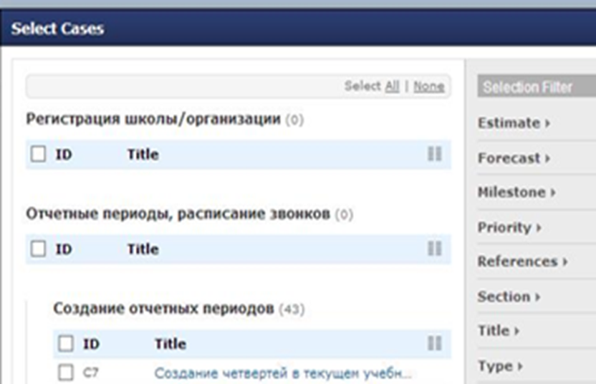

Рисунок 7.16 – Выбор набора тест-кейсов из ПП Test Rail (заимствовано из http://habrahabr.ru/company/dnevnik_ru/blog/192572/)

* Создание тестовых наборов на основе процедур тестирования для эффективного выполнения тестов.

• Проверка правильности настройки тестового окружения. При этом средства тестового окружения, необходимые для тестирования, это:

• Аппаратные средства.

• Системное программное окружение.

• Специализированное ПО для прогона и контроля тестов (напр., тот же ПП Test Rail

• Средства регистрации и документирования.

• Проверка и обновление двунаправленной трассируемости между тестовым базисом и тестовым сценарием.

* Выполнение процедур тестирования либо вручную, либо используя инструменты выполнения тестов, согласно заданному плану
* Регистрация результатов выполнения тестов и запись наименований и версий объекта тестирования, тестовых инструментов и тестового обеспечения
* Сравнение фактических и ожидаемых результатов
* Составление отчета о несоответствиях как об инцидентах и их анализ для установки причины (например, дефект в коде, в конкретных тестовых данных, в тестовом документе, или ошибка выполнения теста)
* Повторение тестовых действий, результаты которых привели к каждому из несоответствий. Например, повторное выполнение теста, который ранее не прошел, чтобы подтвердить исправление (подтверждающее тестирование), выполнение исправленных тестов и/или повторное выполнения тестов с целью убедиться, что дефекты не появились в той области ПО, которая не изменялась, или что исправление дефекта не повлекло за собой других дефектов (регрессионное тестирование)

**7.3.3 Анализ полученных результатов**. Содержание этапа соответствует содержанию работы «ОПТ-4. Оценка критериев выхода и создание отчетов». Более полно это содержание изложено в [4,5]. Рассмотрим этап «Анализ полученных результатов».

Критерием выхода (окончания тестирования), другими словами правилом принятия решения по окончанию тестирования является правило: «Результаты тестирования удовлетворяют критериям качества продукта». Это правило удовлетворяется, когда:

* Требования к количеству открытых багов выполнены.
* Выдержан определенный период без изменения исходного кода приложения Code Freeze (CF).
* Выдержан определенный период без открытия новых багов Zero Bug Bounce (ZBB).

После выполнения тестов наступает время отчётности, и здесь как никогда важно понимать, что некачественный отчёт сводит к нулю результаты даже самого гениального тестирования [4, 5]. Что писать в отчёт? Отчёт – это ВЫВОДЫ, подкреплённые ФАКТАМИ. Поэтому не имеет смысла просто приводить кучу цифр (которых может набраться на несколько гигабайт в виде лог-файлов). Чтобы верно сформулировать выводы, перед проведением теста нужно чётко поставить ЦЕЛЬ теста (что мы ищем? зачем мы выполняем этот тест? о чём он нам расскажет?) и уже исходя из целей делать выводы о предмете исследования и приводить РЕКОМЕНДАЦИИ по улучшению ситуации, если всё не так хорошо, как нам хотелось бы. Читаемость отчёта улучшается, если он снабжён графиками, диаграммами и прочими средствами визуализации, однако и они тоже должны отвечать требованию полезности [4, 5].

Первым и основным отчётом на стадии создания отчетов по результатам тестирования является отчёт о дефекте (bug-report) –документ, описывающий ситуацию или последовательность действий, приведшую к некорректной работе объекта тестирования, с указанием причин и ожидаемого результата.

**7.3.3.1 Отчёт о дефекте (bug-report)** – это документ, описывающий ситуацию или последовательность действий, приведшую к некорректной работе объекта тестирования, с указанием причин и ожидаемого результата. Правило для отчётов:

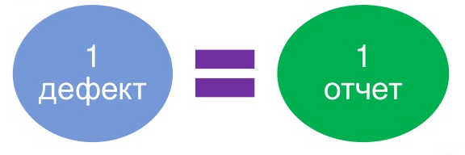

**Отчёт о дефекте** – один из основных результатов работы тестировщиков. Именно этот результат работы видят коллеги (другие тестировщики и люди, не входящие в команду тестировщиков). **Основная цель** написания отчёта о дефекте – устранение ошибки.

Основные поля **bug-report:**

**Поле 1**. Идентификатор (**id**). У каждого **bug-report** должен быть уникальный **id** . Как правило, системы управления ошибками (**bug tracking systems**) позволяют формировать id в виде некоторого шаблона.

Например:

Аббревиатура проекта + дата + порядковый номер

WSVELC**200806**25000001 или WS_VELC_**200806**25_000001

По блоггеру Алексею Булату (**alexeybulat.blogspot.com**/) **поле 1**, принятое для заполнения в ЭПАМе, может отсутствовать, а вместо него указываются поля:

**1-1. Проект (Project)** – название тестируемого проекта.

**1-2. Компонент приложения (Component)** – название части или функции тестируемого продукта.

**1-3. Номер версии (Version)** – версия, на которой была найдена ошибка. В ЭПАМе эти поля заменяются идентификатором (**id**).

Шифрование **bug-report** подобно шифрованию чертежей в ЕСКД, рис. 7.17:

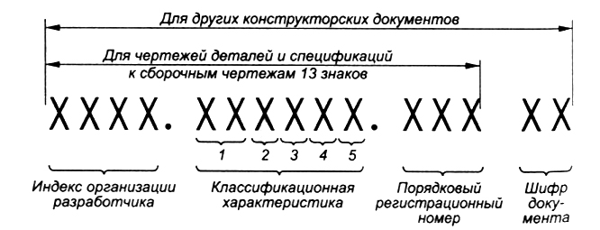

Рисунок 7.17 – Шифрование bug-report

**Поле 2**. **Краткое описание** (**Summary**). Краткое описание проблемы, явно указывающее на причину и тип ошибочной ситуации. Хорошее **summary** должно давать ответы на 3 вопроса: **Что? Где? При каких условиях? Например**:

«Отсутствует логотип на странице приветствия, если пользователь является администратором».

«Невозможно открыть файл с именем длиннее 500 символов».

«Приложение виснет при попытке ввести пустой пароль на странице авторизации пользователей»

**Поле 3. Подробное описание (description).** В отличие от краткого описания, которое, как правило, является одним предложением, в **description** можно и нужно давать подробную информацию. По блоггеру Алексею Булату (**alexeybulat.blogspot.com**/) поле 3 может отсутствовать. Хорошее **description** содержит необходимую информацию об ошибке, а также (обязательно!) описание ожидаемого результата, актуального результата и ссылку на требование (если это возможно). **Например:**

Если в систему входит администратор, в окне приветствия отсутствует логотип.

Ожидаемый результат: логотип присутствует в левом верхнем углу страницы.

Фактический результат: логотип отсутствует.

Требование: R245.3.23b

**Поле 4. Шаги воспроизведения (steps to reproduce, STR).** Данная информация в **bug-report** позволяет разработчику быстро воспроизвести и устранить проблему. **Поле 4** следует заполнять максимально подробно, т.к. будучи незнакомым с внутренней структурой приложения, тестировщик не может знать, какие из выполненных им действий наиболее существенны для диагностирования данной ошибки.

**Поле 5. Воспроизводимость (reproducible, reproducibility)**. Это поле показывает, воспроизводится ли баг всегда («always») или лишь иногда («sometimes»). Баги, воспроизводящиеся всегда, гораздо проще диагностировать. Тестировщику рекомендуется пройтись по своим шагам воспроизведения хотя бы 2-3 раза прежде, чем писать, что баг воспроизводится всегда. Задача тестировщика – доказать, что баг есть. Поэтому сразу же, как только увидел баг, он должен сделать скриншот. Даже если ему самому больше не удастся воспроизвести баг, возможно, программист по скриншоту поймёт, в чём дело.

**Поле 6. Важность (severity).** Обычно, выделяют следующие уровни важности:

**Критическая (critical**). Это самые страшные ошибки, выражающиеся в крахе приложения или ОС, серьёзных повреждениях БД, падению веб-сервера или сервера приложений.

**Высокая (major).** Серьёзные ошибки, такие как: потеря данных пользователя, падение значительной части функциональности приложения, падение браузера или иного клиента и т. п.

**Средняя (medium)**. Ошибки, затрагивающие небольшой набор функций приложения. Как правило, такие ошибки можно «обойти», т.е. выполнить требуемое действие иным способом, не приводящим к возникновению ошибки.

**Низкая (minor)**. Ошибки, не мешающие непосредственно работе с приложением. Как правило, сюда относятся всевозможные косметические дефекты, опечатки и т.п**.**

**Поле 7. Срочность (priority).** Это поле показывает, как быстро необходимо исправить ошибку. Обычно, выделяют такие значения срочности:

**Наивысшая (ASAP, as soon as possible)**. Присваивается ошибкам, наличие которых делает невозможным дальнейшую работу над проектом или передачу заказчику

текущей версии проекта.

**Высокая (high)**. Присваивается ошибкам, которые нужно исправить в самое ближайшее время.

**Обычная (normal).** Присваивается ошибкам, которые следует исправлять в порядке общей очереди.

**Низкая (low).** Присваивается ошибкам, которыми отделу разработки следует заниматься в последнюю очередь (когда и если на них останется время).

**Поле 8. Симптом (symptom).** Это поле показывает, к какой категории относится ошибка. Наиболее широко распространённые симптомы перечислены ниже.

**8-1. Косметический дефект (cosmetic flaw)** – опечатки, повреждённые картинки, не тот цвет, не тот размер, не там расположено и т.п.

**8-2. Повреждение/потеря данных (data corruption/loss)** – в результате ошибки данные повреждаются или теряются.

**8-3. Проблема в документации (documentation issue)** – такой симптом присваивается ошибке, если она описывает проблему не в приложении, а в документации.

**8-4. Некорректная операция (incorrect operation)** – например: 2+2=5, или: хотим сохранить файл в каталог c:/ , а он сохраняется в каталог d:/

**8-5. Проблема инсталляции (installation problem)** – ошибки, возникающие на стадии установки или удаления приложения

**8-6. Ошибка локализации (localisation issue)** – что-то не переведено или переведено неверно.

**8-7. Нереализованная функциональность (missing feature)** – например: приложение сохраняет файлы только в формате DOC, а должно ещё и в XML.

**8-8. Низкая производительность (slowperformance)** – некоторые действия и/или условия работы приводят к тому, что приложение начинает «тормозить».

**8-9. Крах системы (system crash)** – приложение или операционная система или (веб-сервер/сервер приложений/СБД) виснет, перезагружается, «вываливается» (закрывается).

**8-10. Неожиданное поведение (unexpected behavior)** – например: комбинация клавиш Ctrl+O вызывает не открытие, а печать файла; в полях формы появляются странные значения по умолчанию.

**8-11. Недружественное поведение (unfriendly behavior)** – например: на сайте есть голосование, пользователь выбирает вариант, нажимает «Проголосовать», а его просят зарегистрироваться.

**8-12. Расхождение с требованиями (variance from spec)** – под этот симптом под-

падает почти любая ошибка, но рекомендуется писать его только тогда, когда к ошибке не подходит ничего из вышеперечисленного.

Может ли у ошибки быть сразу несколько симптомов? **Да, может**. Но выбирать лучше самый важный (наиболее показательный).

**Поле 13. Возможность «обойти баг» (workaround).** Это поле косвенно влияет на важность и срочность устранения ошибки. Если некое действие можно выполнить в обход сценария, приводящего к ошибке, поле принимает значение **«да» («yes»)**, в противном случае – поле принимает значение **«нет» («no»).**

**Поле 14. Дополнительная информация (additional info).** В это поле можно писать всё то, что вы считаете необходимым отметить, но что не подходит для размещения в других полях. Рассуждения, комментарии, мысли, анализ возможных причин появления бага и путей его устранения – всё это пишется здесь.

**Поле 15. Приложения («аттачи») (attachments).** Лучший способ указать на баг – приложить к баг-репорту некую наглядную информацию: скриншоты, видеоролики, логи (журналы событий).

Примерный вид отчёта о дефекте показан на рис. 7.18, а заполнение его полей – в табл. 7.1. Существуют программные инструменты для регистрации дефектов (багов). Скриншот одного из них показан на рис. 7.19.

Кроме ПП, показанного на рис. 7.19, известны следующие программные инструменты для регистрации дефектов (багов):

• Bugzilla,

• Mantis,

• RequestTracker,

• ClearQuest.

Основными функциями перечисленных инструментов являются:

• Учёт и регистрация найденных дефектов.

• Классификация дефектов.

• Поддержка жизненного цикла дефекта.

• Сохранение истории коммуникации по дефектам.

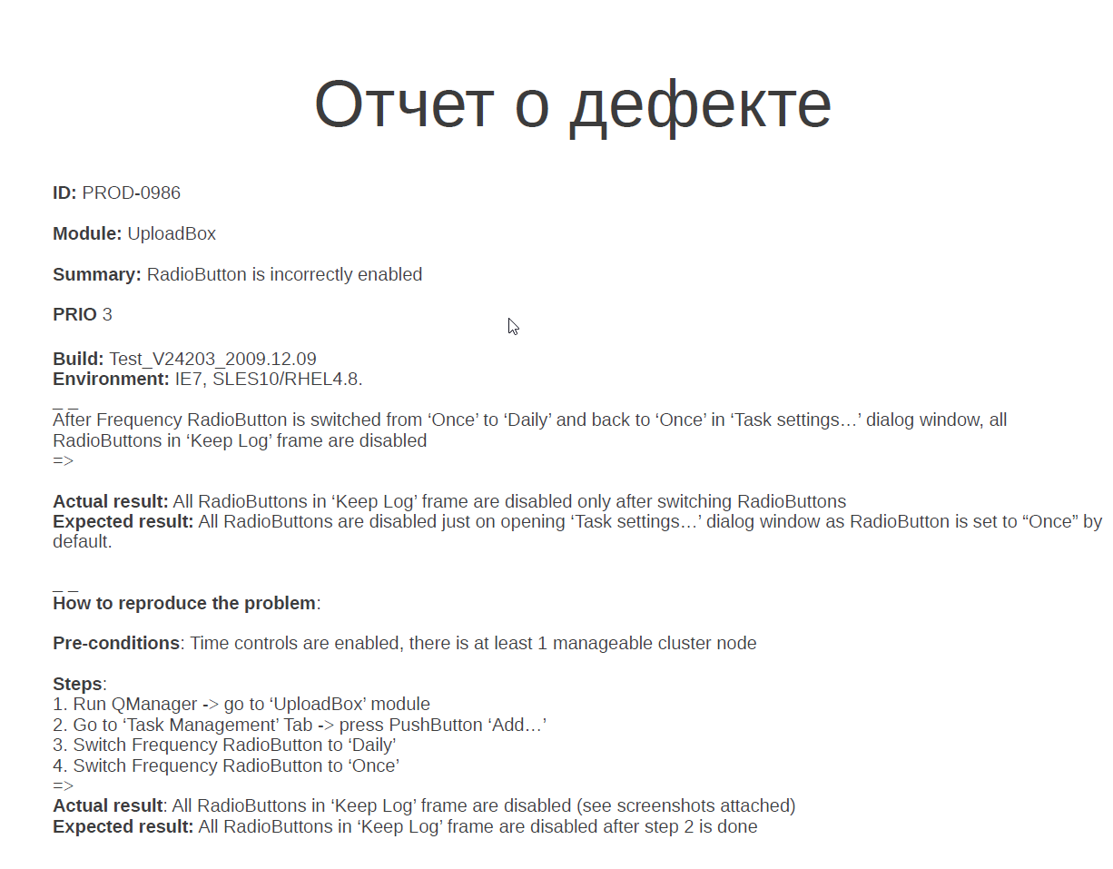

Рисунок 7.18 – Примерный вид отчёта о дефекте на базе JIRA

Таблица 7.1 – Пример заполнения полей отчёта о дефектах

|  |  |  |  |  |
| --- | --- | --- | --- | --- |
| № | Краткое описание дефекта | Severity | Priority | Подробное описание дефекта |
| 1 | Ошибка в вычислениях при вводе больших чисел | fatal | high | При вводе в качестве сторон достаточно больших чисел площадь считается некорректно. Пример числа 999,999,999 |
| 2 | Oшибка при вводе нецелых чисел | fatal | high | При вводе нецелого числа запятая удаляется и число становится целым, что противоречит вводимым данным |
| 3 | Наличие ограничения на максимальные значения вводимых чисел | serious | medium | Существует ограничение на вводимые числа в ячейку. Нельзя ввести число больше 999. Эта информация не отображена ни в одной документации |
| 4 | Грамматическая ошибка в документации: заголовок (TRAINGLE вместо TRIANGLE) | cosmetic | low | Наличие грамматической ошибки в документации. Заголовок (TRAINGLE, вместо TRIANGLE ) |
| 5 | Грамматическая ошибка в до-кументации: (sea вместо see) | cosmetic | low | Наличие грамматической ошиб-ки в документации. Последний абзац (слово sea, вместо see ) |

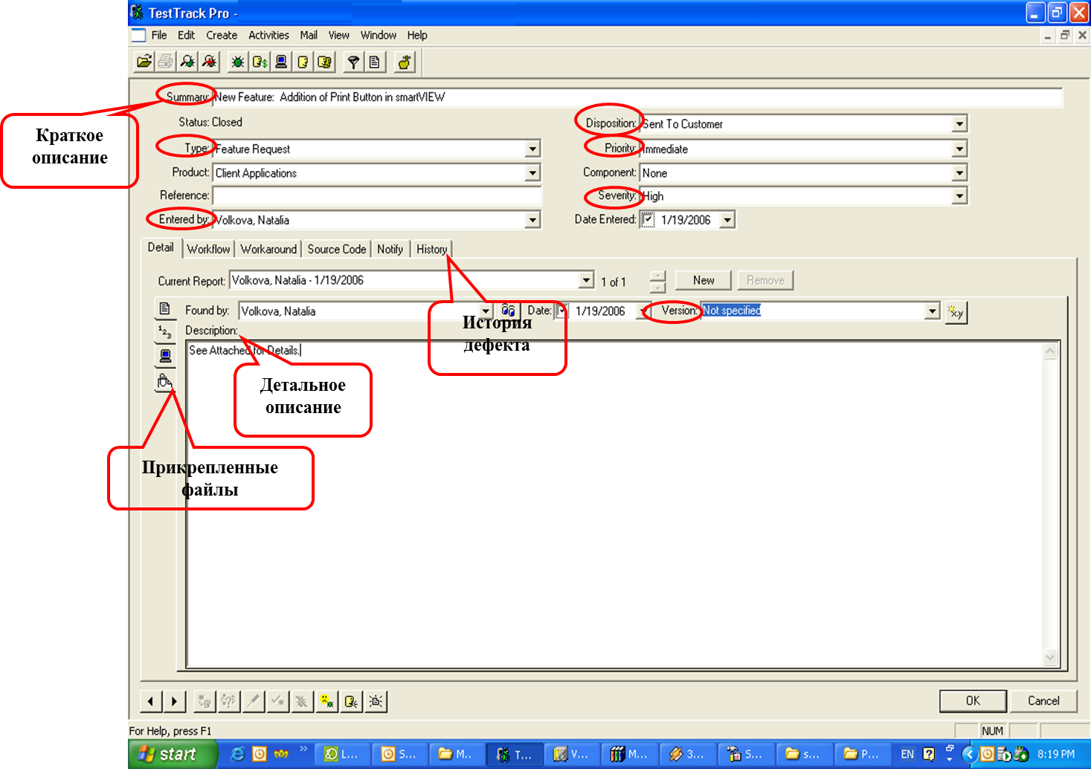

Рисунок 7.19 – Скриншот одного из программных инструментов для регистрации дефектов (багов)

**Типичные ошибки при написании отчётов об ошибках:**

**Ошибка 1.** Нет необходимой информации для понимания сути проблемы.

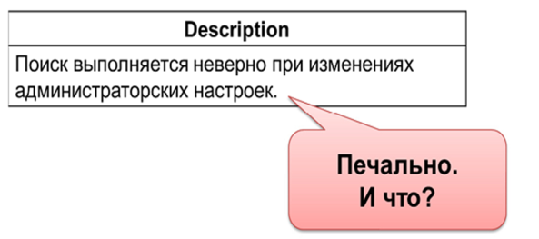

**Ошибка 2.** «Ошибки» найдены в той функциональности, которая не заявлена в данном билде.

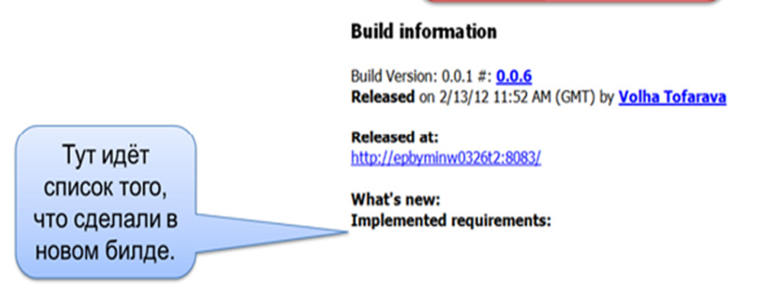

**Ошибка 3**. В любом из полей присутствует некорректная информация.

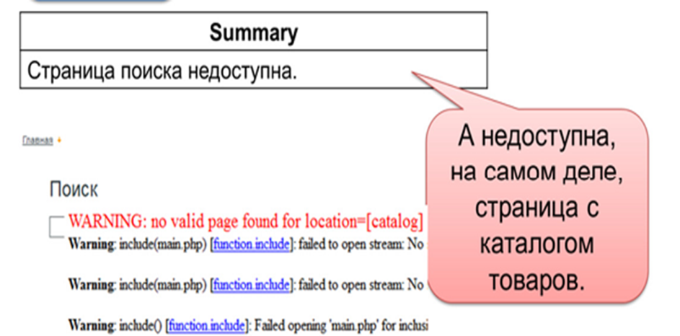

**Ошибка 4.** В отчёте есть ошибки и/или использована жаргонная и/или непонятная большинству лексика.

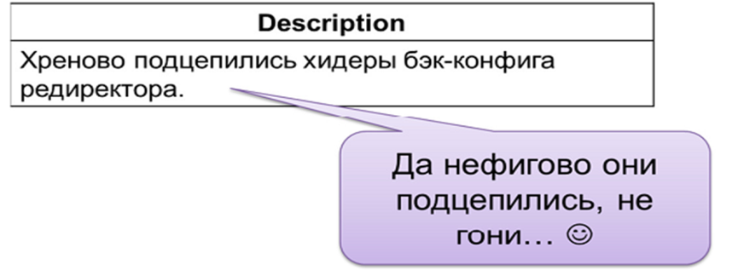

**Ошибка 5.** Отчёт критикует работу программиста.

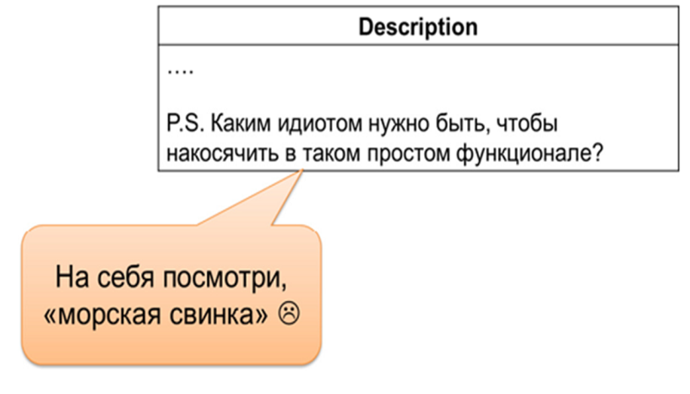

**Баг может остаться неисправленным, если…**

**Ошибка 1.** Программист так и не смог воспроизвести у себя ошибку по той или иной причине.

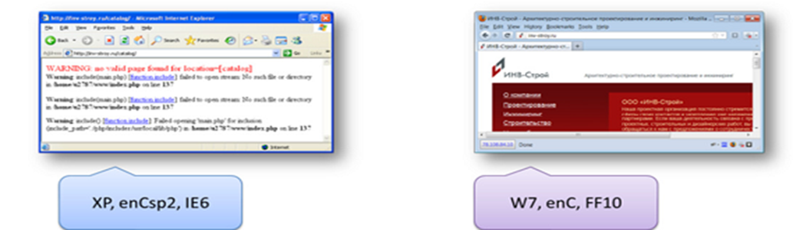

**Ошибка 2.** Ошибке выставлены неверная важность и/или приоритет.

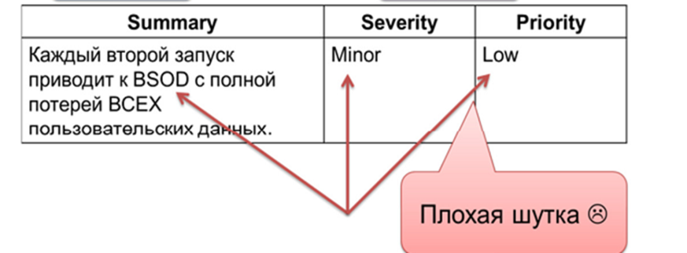

**Ошибка 3.** В тех или иных полях нет необходимых данных.

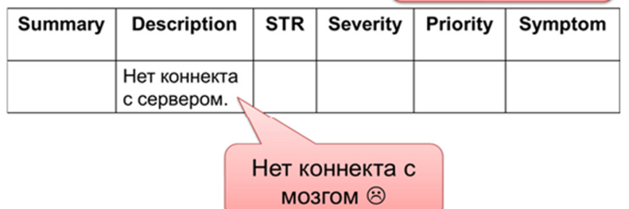

**Ошибка 4.** Отчёт написан безграмотно, расплывчато, непонятно.

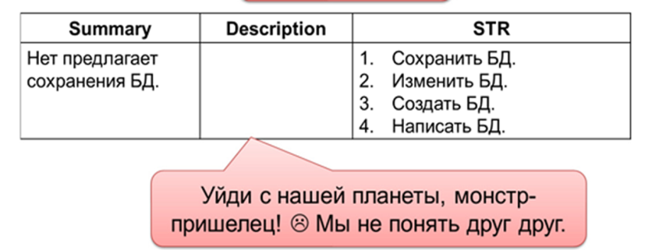

**Ошибка 5.** Отсутствуют необходимые для понимания ошибки скриншоты, логи и т.д.

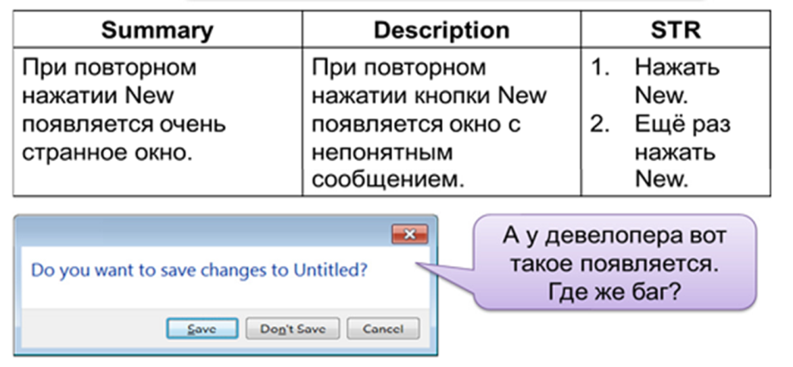

**Ошибка 6.** Для описания новой ошибки, похожей на старую, тестировщик сделал «повторное открытие» уже исправленной ошибки.

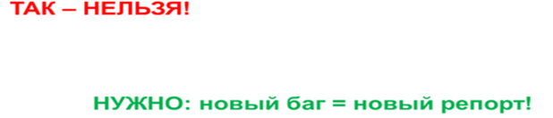

Об этом уже говорили ранее.

**Ошибка 7.** Тестировщик не сумел убедить команду в важности проблемы.

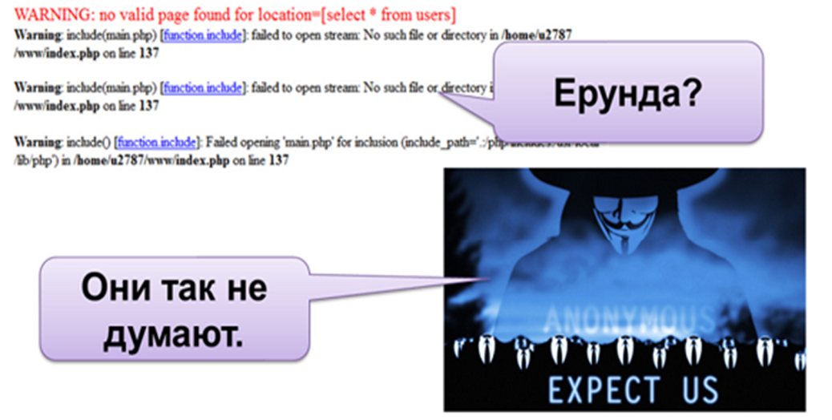

**Рекомендации по написанию хороших отчётов об ошибках:**

**Рекомендация 1.** Тщательно объясните девелоперу, как воспроизвести ошибку.

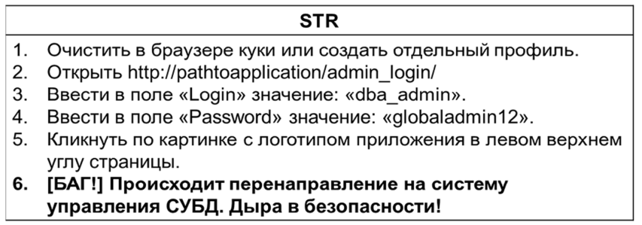

**Рекомендация 2.** Описывайте всё максимально подробно.

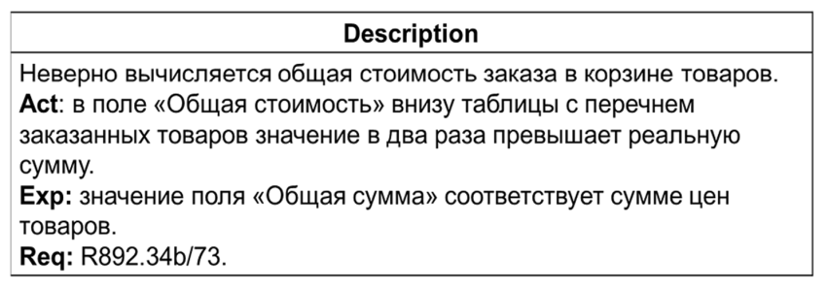

**Рекомендация 3.** Пишите отчёт понятно.

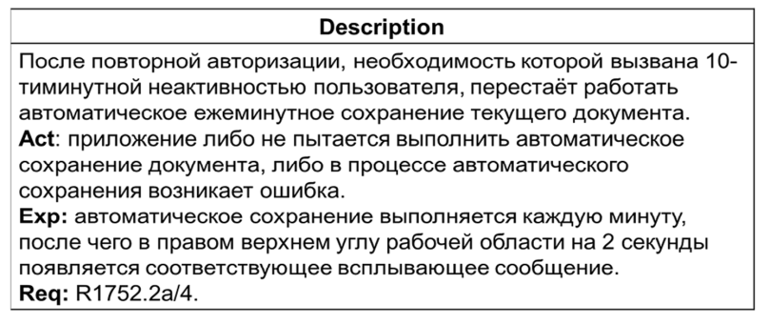

**Рекомендация 4.** Давайте ссылку на требование.

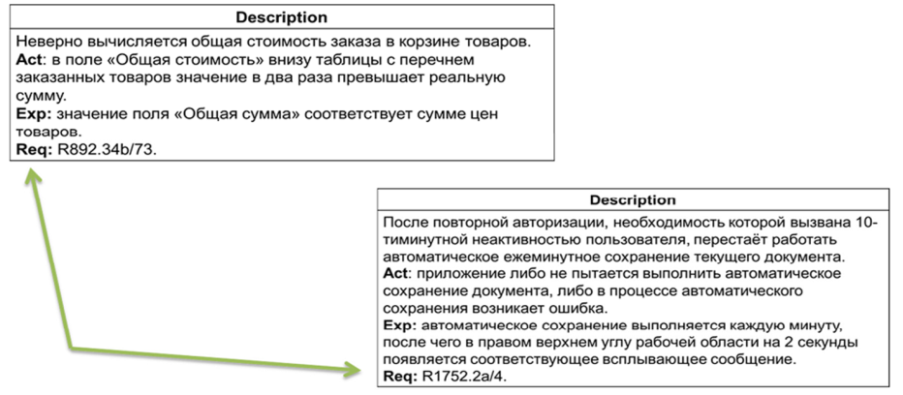

**Рекомендация 5.** Сообщайте дополнительную информацию.

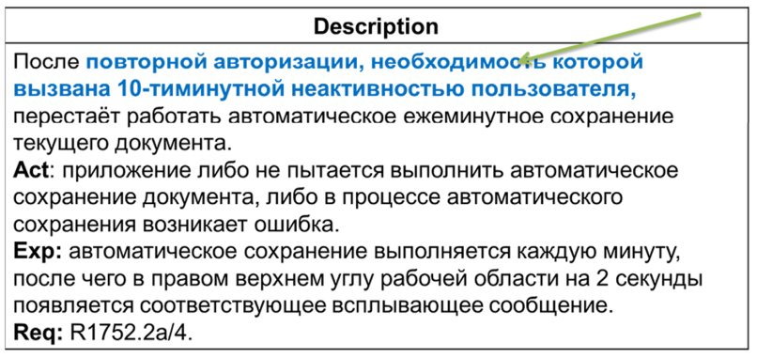

**Рекомендация 6.** Чётко указывайте окружение.

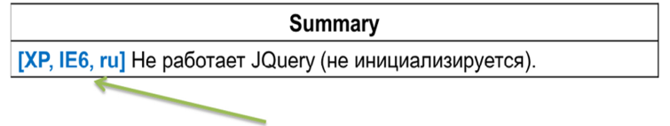

**Рекомендация 7.** Помните, что в баг-репорте нет места эмоциям.

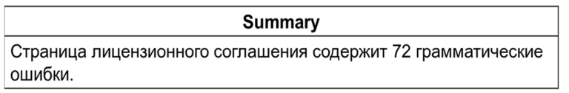

**Рекомендация 8.** В одном отчёте описывайте ровно одну проблему.

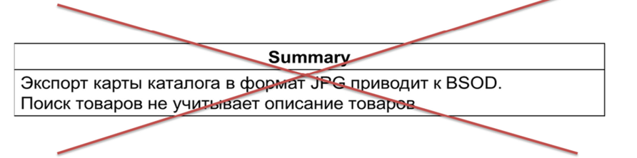

**Рекомендация 9.** Проведите исследование причин возникновения проблемы.

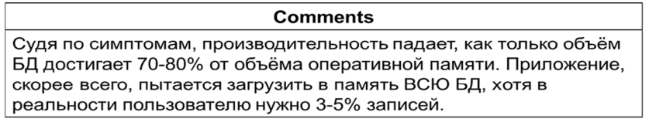

**Рекомендация 10.** Пишите отчёт об ошибке сразу же, как только вы обнаружили ошибку.



**Рекомендация 11.** Дайте рекомендации по устранению проблемы.

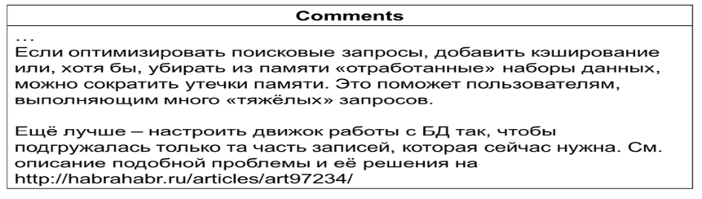

**Рекомендация 12.** Попытайтесь найти наиболее серьёзные последствия ошибки.

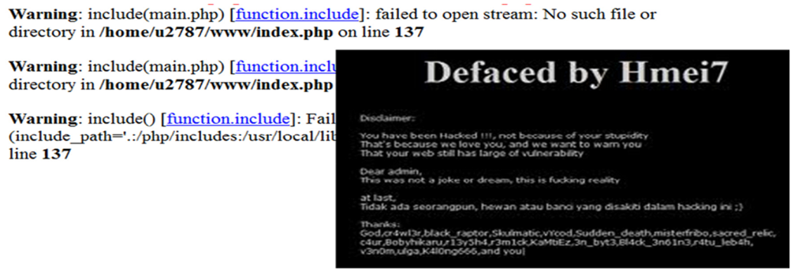

**Рекомендация 13.**  Убедитесь, что все необходимые поля заполнены, и всё написано верно.

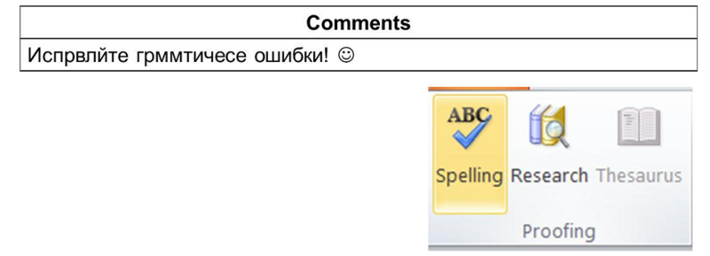

**Помните, что, возможно, Вам же самим потом придётся верифицировать баг по своему же баг-репорту!!!**

Хорошие отчёты о дефектах позволяют:

• сэкономить время;

• сэкономить деньги;

• улучшить взаимоотношения.

**7.3.3**.**2 Отчёт о результатах тестирования (test result report, TRR)** – часть тестовой документации, включающая в себя описание процесса тестирования, суммарную информацию о протестированных за подотчётный период билдах, информацию о деятельности тестировщиков, а также некоторые статистические данные.

**Цель написания TRR** – предоставление лицам, заинтересованным в проекте, полной и объективной информа-ции о текущем состоянии качества проекта. Эта информация выражается в конкретных фактах и цифрах. Обычно, TRR предоставляется для ознакомления всей проектной команде и заказчику. Тестировщики не заинтересованы в приукрашивании отчётов и часто обладают более полной информацией о текущем состоянии качества продукта, чем какая бы то ни было другая часть проектной команды.

**Структура отчёта о результатах тестирования:**

**Поле 1. Команда тестировщиков (test team).** В этой части TRR перечисляются все задействованные в процессе тестирования сотрудники с указанием занимаемой должности и роли на проекте в подотчётный период.

**Поле 2. Описание процесса тестирования (testing process description).** В этой части TRR даётся краткое описание того, какие билды были протестированы, есть ли в качестве приложения прогресс или регресс, есть ли какие-либо проблемы, требующие внимания руководства.

**Поле 3. Краткое описание (summary).** В этой части TRR даётся краткое описание того, какие билды были протестированы, есть ли в качестве приложения прогресс или регресс, есть ли какие либо проблемы, требующие внимания руководства. Краткое описание – важная часть отчёта, т.к. менеджеру проекта приходится просматривать огромное количество документации, и он часто принимает решение о необходимости более детального изучения отчёта как раз на основе краткого описания.

**Поле 4. Расписание (testing timetable).** В данном разделе отчёта приводится детализированное описание того, какая работа и на протяжении какого времени выполнялась каждым тестировщиком.

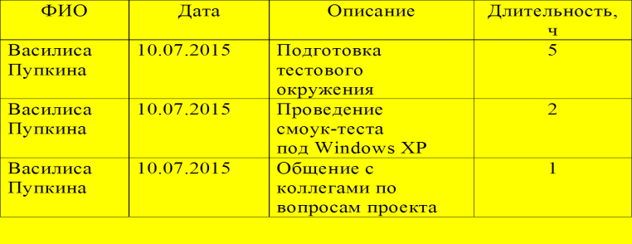

**Поле 5. Рекомендации (recommendations).** В этой части TRR следует подчеркнуть те важные моменты, на которые следует обратить внимание руководству или лидерам проектных команд. Здесь также, возможно, будет дана рекомендация на передачу проекта заказчику («передачу в продакшн»).

Пример: ***Рекомендуется уделить особое внимание регрессионному тестированию в связи с резким возрастанием багов, найденных в ранее протестированной функциональности.***

**Поле 6. Статистика по ошибкам (bugs statistics).** Здесь приводится сводная таблица, содержащая информацию об ошибках, с которыми команде тестеров приходилось иметь дело в подотчётный период.

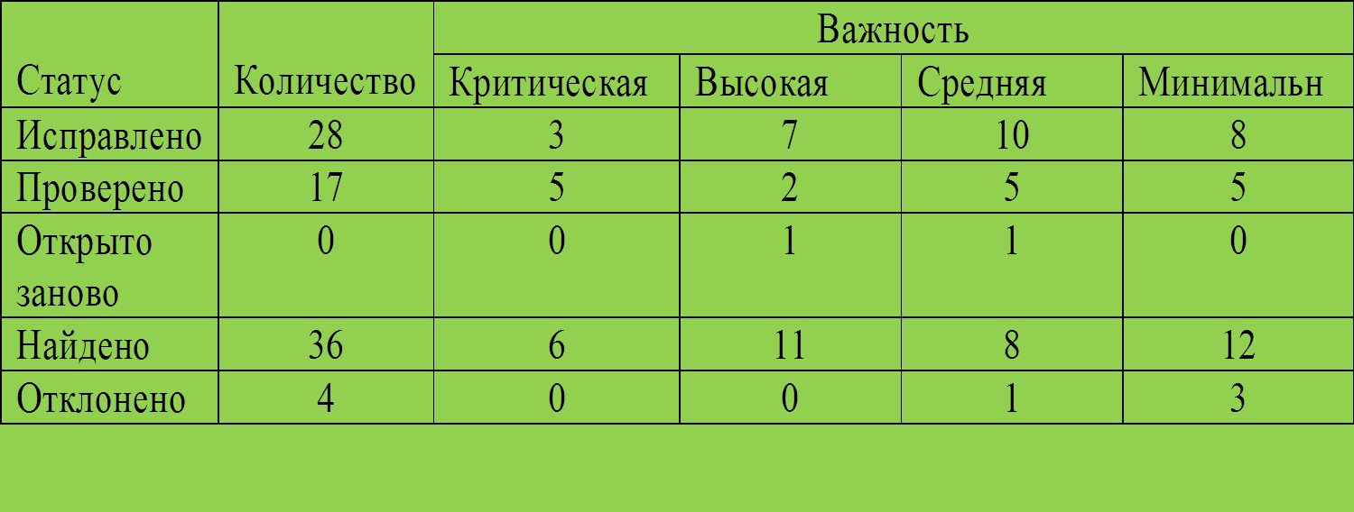

**Поле 7. Список новых ошибок (new bugs found).** Здесь приводится список ошибок, обнаруженных командой тестировщиков за подотчётный период. Список ошибок легко извлечь из баг-трекинговой системы. При этом **баг-трекинговая система (bug-tracking system) –** ПС, автоматизирующее управление жизненным циклом дефекта.

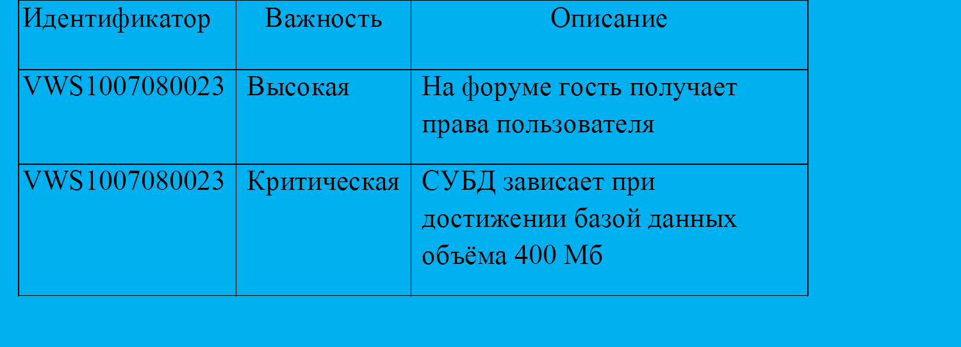

**Поле 8.** Статистика по всем ошибкам (**all bugs statistics**). Здесь приводится сводная таблица, содержащая информацию об ошибках, с которыми команде тестировщиков приходилось иметь дело за всё время работы с проектом. Статистика по всем ошибкам также отражается в виде графика.

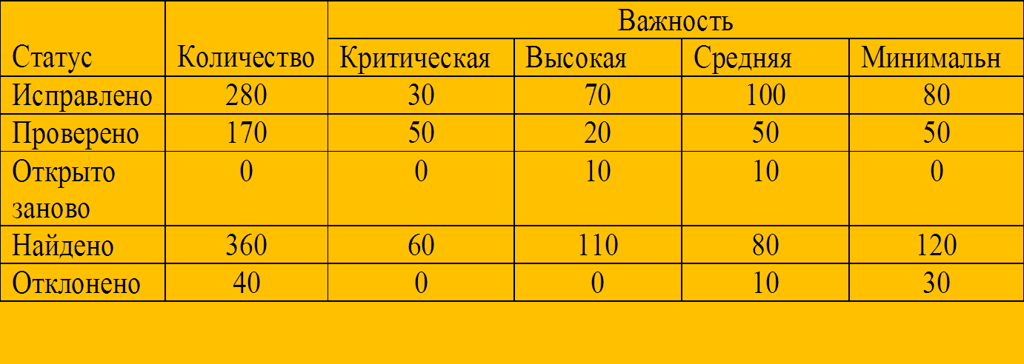

Очень часто работы по составлению основных видов тестовой статистики (bugs statistics, all bugs statistics) именуют статистической оценкой результатов выполнения тестов.

**7.3.3.3 Отчёты о проделанной работе, другие отчеты. Финальный отчёт о результатах тестирования.** В конце работы с проектом формируется ещё один отчёт о результатах тестирования – финальный (**final report**). В дополнение к уже рассмотренным разделам такой отчёт включает описание и анализ существовавших на проекте проблем и найденных эффективных решений.

Такой отчёт обсуждается на общем собрании проектной команды, где по результатам обсуждения формируются и документируются выводы, направленные на избежание в будущем проблем, возникших на данном проекте, а также направленные на накопление позитивного опыта с целью применения его в будущих или выполняемых параллельно проектах.

**Использование отчётов о результатах тестирования**. Отчёты о результатах тестирования в основном нужны:

• Менеджеру проекта.

• Лидеру команды разработчиков.

• Лидеру команды тестировщиков.

• Заказчику.

**Результаты работы тестировщика = помощь другим участникам проекта!**

**Кому и как помогает тестирование?**

• Помогаем разработчикам исправлять баги (качественное заведение).

• Помогаем руководству принимать решения (наглядная отчётность).

• Помогаем бизнесу (не пропуская критичные баги).

**7.3.4 Предоставление отчётов**. Содержание этапа соответствует содержанию работы «ОПТ-5. Действия по завершению тестирования». Более полно это содержание изложено в [4, 5]. На этом этапе готовятся отчёт о результатах тестирования (test result report, TRR) и финальный отчёт о результатах тестирования. (final report). Эти работы описаны в предыдущем пункте.

**7.4 Структурные и функциональные методы тестирования программного обеспечения**

**7.4.1 Кратко о классификации видов тестирования по признаку доступа к коду и архитектуре приложения (*другое название признака* – по знанию системы)**. Классификации видов тестирования по различным классификационным признакам уделяется очень много внимания. В частности, Куликов в [5] из 294 страниц этой монографии классификации видов тестирования посвятил целых 48 страниц (шестую часть книги, сс. 61-108). Предлагаемая Куликовым полная схема классификации видов тестирования приведена в [5, с. 65]. Та же схема в упрощённом виде показана на рис. 7.20 [5, с. 61].

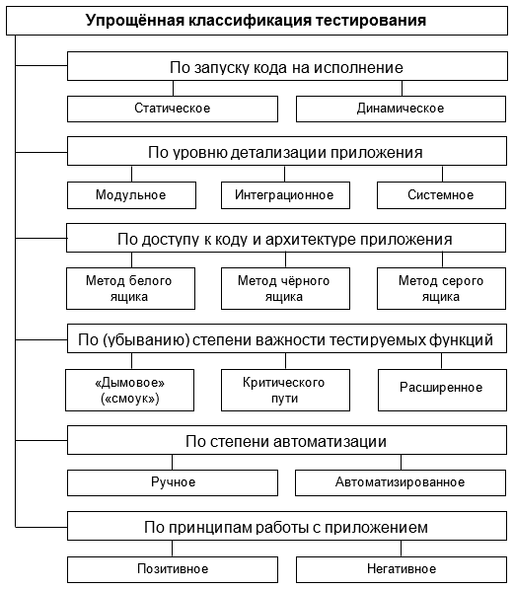

Рисунок 7.20 – Упрощённая схема классификации видов тестирования

Ввиду сложности полной схемы Куликова [5, с. 65] в этом конспекте для классификации видов тестирования выберем нечто среднее между схемами [5, с. 65] и [5, с. 61]. Это среднее показано на рис. 7.21.

Из изображённых на рис. 7.20 и 7.21 схем рассмотрим фрагмент, посвящённый классификации по признаку доступа к коду и архитектуре приложения (рис. 7.20), названный на рис. 7.21 признаком «по знанию системы». Итак, по этому признаку тестирование подразделяется на тестирование по методу белого ящика – доступ к коду есть, по методу чёрного ящика – доступа к коду нет и по методу серого ящика – к части кода доступ есть, к части – нет. Ниже приведены более полные описания перечисленных методов, заимствованные из [3, 5].

**Метод белого ящика** (white box testing, open box testing, clear box testing, glass box testing) **–** у тестировщика есть доступ к внутренней структуре и коду приложения, а также есть достаточно знаний для понимания увиденного. Выделяют даже сопутствующую тестированию по методу белого ящика глобальную технику – тестирование на основе дизайна (design-based testing). Для более глубокого изучения сути метода белого ящика рекомендуется ознакомиться с техниками исследования потока управления или потока данных, использования диаграмм состояний. Некоторые авторы склонны жёстко связывать этот метод со статическим тестированием, но ничто не мешает тестировщику запустить код на выполнение и при этом периодически обращаться к самому коду (а модульное тестирование и вовсе предполагает запуск кода на исполнение и при этом работу именно с кодом, а не с «приложением целиком»).

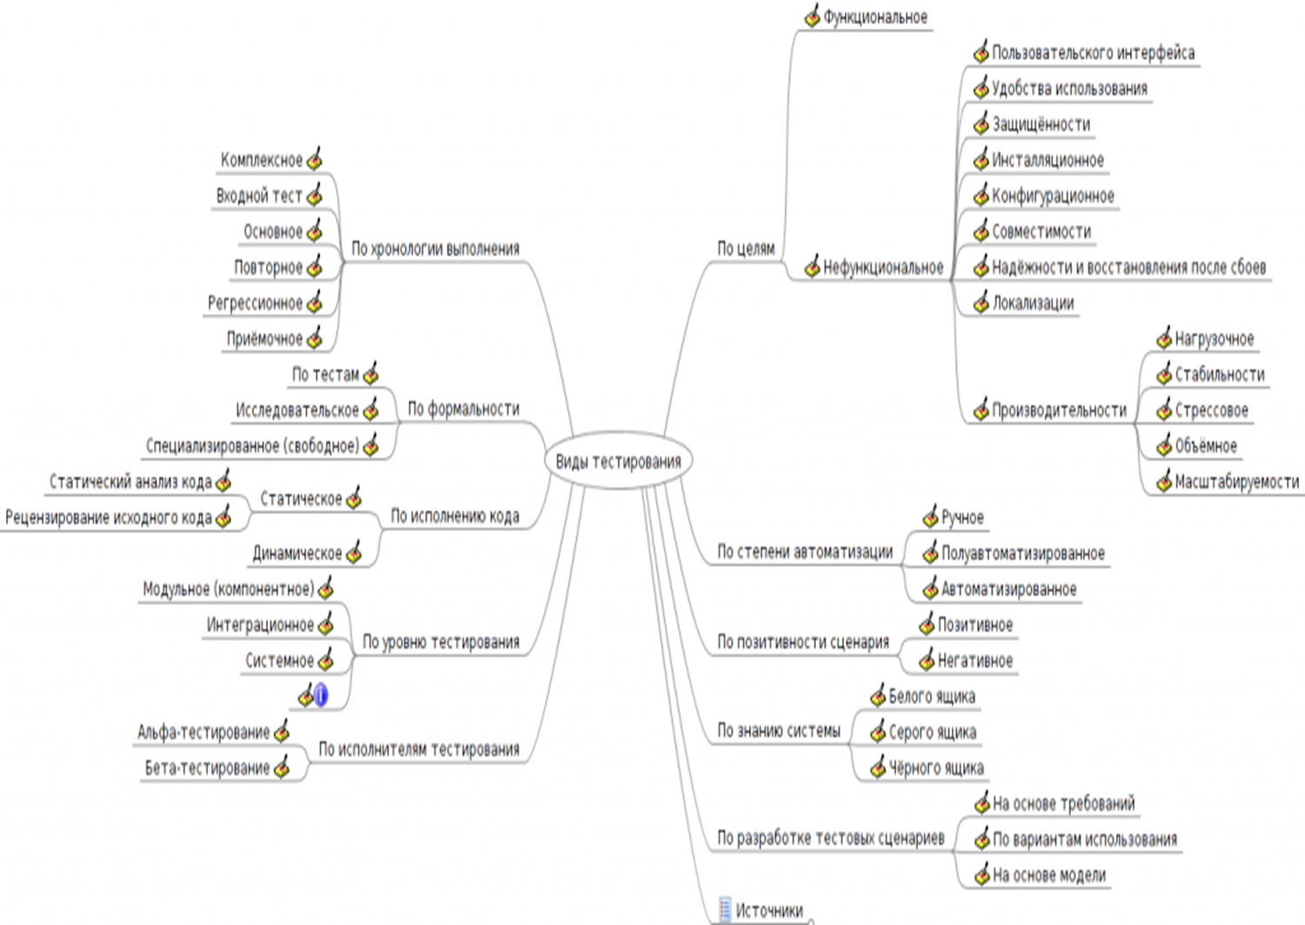

Рисунок 7.21 – Схема классификации видов тестирования, принятая в этом конспекте по НПО

Принцип «белого ящика» основывается на знании внутренней структуры программы, и часто включает те или иные методы анализа покрытия кода. Тестирование методом «белого ящика» предполагает обработку системы как «прозрачного объекта» и позволяет заглянуть внутрь, фокусируя внимание на использовании знаний о конкретном ПО для правильного подбора тестовых данных. Синонимами понятия метода «белого ящика» являются: **структурное тестирование**, метод прозрачного ящика, метод стеклянного ящика. В отличие от метода «черного ящика» данный метод основан на использовании определенных знаний программного кода, необходимых для контроля корректности данных на выходе. Тест является правильным только в том случае, когда тестировщик знает, что конкретно должна делать программа. Таким образом, тестировщик может контролировать ожидаемый результат. О тестировании методом «белого ящика» см. также в начале подраздела 8.1.

**Метод чёрного ящика** (black box testing, closed box testing, specification-based testing) – у тестировщика либо нет доступа к внутренней структуре и коду приложения, либо недостаточно знаний для их понимания, либо он сознательно не обращается к ним в процессе тестирования. При этом абсолютное большинство видов тестирования работают по методу чёрного ящика, идею которого в альтернативном определении можно сформулировать так: тестировщик оказывает на приложение воздействия (и проверяет реакцию) тем же способом, каким при реальной эксплуатации приложения на него воздействовали бы пользователи или другие приложения. В рамках тестирования по методу чёрного ящика основной информацией для создания тест-кейсов выступает документация (особенно – требования (requirements-based testing)) и общий здравый смысл (для случаев, когда поведение приложения в некоторой ситуации не регламентировано явно; иногда это называют «тестированием на основе неявных требований», но канонического определения у этого подхода нет).

Тестирование методом «черного ящика» предполагает обработку системы как «непрозрачного объекта», таким образом, знание внутренней структуры в явном виде не используется. Тестирование этим методом обычно подразумевает проверку функциональных возможностей. Синонимами понятия метода «черного ящика» являются: поведенческое тестирование, **функциональное тестирование**, метод непрозрачного ящика, метод закрытого ящика. При тестировании программного обеспечения методом «черного ящика» тестировщик знает только набор вводимых параметров и ожидаемые на выходе результаты, каким образом программа достигает этих результатов ему неизвестно. Тестировщик никогда не проверяет программный код и не предполагает обработку системы как «прозрачного объекта».

**Метод серого ящика** (gray box testing ) – комбинация методов белого ящика и чёрного ящика, состоящая в том, что к части кода и архитектуры у тестировщика доступ есть, а к части – нет. На рисунках 7.20 этот метод обозначен особым пунктиром и серым цветом потому, что его явное упоминание – крайне редкий случай: обычно говорят о методах белого или чёрного ящика в применении к тем или иным частям приложения, при этом понимая, что «приложение целиком» тестируется по методу серого ящика.

Некоторые авторы определяют метод серого ящика как противопоставление методам белого и чёрного ящика, особо подчёркивая, что при работе по методу серого ящика внутренняя структура тестируемого объекта известна частично и выясняется по мере исследования. Этот подход, бесспорно, имеет право на существование, но в своём предельном случае он вырождается до состояния «часть системы мы знаем, часть – не знаем», т. е. до всё той же комбинации белого и чёрного ящиков [5].

Если сравнить основные преимущества и недостатки перечисленных методов, получается следующая картина (табл. 7.2) [5].

Методы белого и чёрного ящика не являются конкурирующими или взаимоисключающими – напротив, они гармонично дополняют друг друга, компенсируя таким образом имеющиеся недостатки.

**7.4.2 Структурные методы тестирования ПО**. Структурное тестирование называют также тестированием по «маршрутам», так как в этом случае тестовые наборы формируют путем анализа маршрутов, предусмотренных алгоритмом. Под маршрутами при этом понимают последовательности операторов программы, которые выполняются при конкретном варианте исходных данных. В основе структурного тестирования лежит концепция максимально полного тестирования всех маршрутов программы. Так, если алгоритм программы включает ветвление, то при одном наборе исходных данных может быть выполнена последовательность операторов, реализующая действия, которые предусматривает одна ветвь, а при втором – другая. Соответственно, для программы будут существовать маршруты, различающиеся выбранным при ветвлении вариантом.

Считают, что программа проверена полностью, если с помощью тестов удается осуществить выполнение программы по всем возможным маршрутам передач управления. Однако нетрудно видеть, что даже в программе среднего уровня сложности число неповторяющихся маршрутов может быть очень велико, и, следовательно, полное или исчерпывающее тестирование маршрутов, как правило, невозможно.

Структурный подход к тестированию имеет ряд недостатков. Так тестовые наборы, построенные по данной стратегии:

• не обнаруживают пропущенных маршрутов;

• не обнаруживают ошибок, зависящих от обрабатываемых данных, например, в операторе *if (a - b) < eps* – пропуск функции абсолютного значения *abs* проявится только, если *а < b*;

• не дают гарантии, что программа правильна, например, если вместо сортировки по убыванию реализована сортировка по возрастанию (см. также недостатки метода белого ящика в табл. 7.2).

Таблица 7.2 – Преимущества и недостатки методов белого, чёрного и серого ящиков

|  |  |  |
| --- | --- | --- |
|  | **Преимущества** | **Недостатки** |
| Метод  белого  ящика | Показывает скрытые проблемы и упрощает  их диагностику.  Допускает достаточно простую  автоматизацию тест-кейсов и их выполнение  на самых ранних стадиях развития проекта.  Обладает развитой системой метрик, сбор  и анализ которых легко автоматизируется.  Стимулирует разработчиков к  написанию качественного кода.  Многие техники этого метода  являются проверенными, хорошо  себя зарекомендовавшими решениями,  базирующимися на строгом  техническом подходе. | Не может выполняться тестировщиками,  не обладающими достаточными знаниями  в области программирования.  Тестирование сфокусировано на  реализованной функциональности, что  повышает вероятность пропуска  нереализованных требований.  Поведение приложения исследуется в отрыве  от реальной среды выполнения и не  учитывает её влияние.  Поведение приложения исследуется в отрыве  от реальных пользовательских сценариев. |
| Метод  чёрного  ящика | Тестировщик не обязан обладать (глубокими)  знаниями в области программирования.  Поведение приложения исследуется в контексте  реальной среды выполнения и учитывает её  влияние.  Поведение приложения исследуется в контексте  реальных пользовательских сценариев.  Тест-кейсы можно создавать уже на стадии  появления стабильных требований.  Процесс создания тест-кейсов позволяет  выявить дефекты в требованиях.  Допускает создание тест-кейсов, которые можно  многократно использовать на разных проектах. | Возможно повторение части тест-кейсов,  уже выполненных разработчиками.  Высока вероятность того, что часть  возможных вариантов поведения  приложения останется непротестированной.  Для разработки высокоэффективных  тест-кейсов необходима качественная  документация.  Диагностика обнаруженных дефектов более  сложна в сравнении с техниками  метода белого ящика.  В связи с широким выбором техник и  подходов затрудняется планирование и  оценка трудозатрат.  В случае автоматизации могут  потребоваться сложные дорогостоящие  инструментальные средства. |
| Метод  серого  ящика | Сочетает преимущества и недостатки методов белого и чёрного ящика. | |

Для формирования тестов программу представляют в виде графа, вершины которого соответствуют операторам программы, а дуги представляют возможные варианты передачи управления. Ниже приведен текст программы, которая определяет значение *х* в зависимости от значений параметров процедуры.

*Procedure т (а, b: геа1; var x: real);*

*begin*

*if (a1) and (b=0) then x: =x/a; if (a=2) or (x>1) then x: =x+1;*

*end;*

Отсюда следует, что структурное тестирование требует знания текста тестируемой программы, т. е. выполняется методом белого ящика.

Формирование тестовых наборов для тестирования маршрутов может осуществляться по нескольким критериям:

• покрытие операторов;

• покрытие решений (переходов);

• покрытие условий;

* покрытие решений/условий;

• комбинаторное покрытие условий.

Более детально методы структурного тестирования можно изучить из источника [46].

**7.4.3 Функциональные методы тестирования ПО**. Функциональное тестирование (functional testing) – вид тестирования, направленный на проверку корректности работы функциональности приложения (корректность реализации функциональных требований). Часто функциональное тестирование ассоциируют с тестированием по методу чёрного ящика, однако и по методу белого ящика вполне можно проверять корректность реализации функциональности [5]. Место функционального тестирования по классификации рис. 7.21 показано на рис. 7.22, который представляет собой фрагмент рис. 7.21. На рис. 7.21 и 7.22 функциональное тестирование является видом тестирования «по целям и задачам». На своей подробной классификации видов тестирования (рис. 3b [5]) Куликов даёт классификационному признаку «по целям и задачам» то же название.

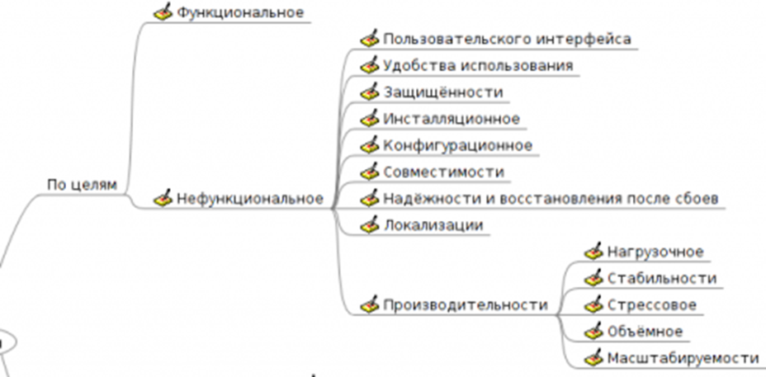

Рисунок 7.22 – Фрагмент схемы классификации видов тестирования рис. 7.21 с местом в ней функционального тестирования

Функциональное тестирование – это тестирование ПО в целях проверки реализуемости функциональных требований, то есть способности ПО в определённых условиях решать задачи, нужные пользователям. Функциональные требования определяют, что именно делает ПО, какие задачи оно решает. Функциональные требования включают в себя:

• Функциональную пригодность (suitability).

• Точность (accuracy).

• Способность к взаимодействию (interoperability).

• Соответствие стандартам и правилам (compliance).

• Защищённость (security).

Функциональное тестирование (functional testing) – это проверка на соответствие требованиям и спецификациям. Может быть ручным (manual testing) или автоматизированным (automated testing).

Цели функционального тестирования:

* Обнаружить дефекты в программном продукте.
* Определить степень соответствия программного продукта требованиям и ожиданиям заказчика.
* Принять решение о возможности передачи продукта заказчику.

Часто возникает вопрос, в чём разница между функциональным тестированием (functional testing) и тестированием функциональности (functionality testing). Если вкратце, то:

• функциональное тестирование (как антоним нефункционального) направлено на проверку того, какие функции приложения реализованы, и что они работают верным образом;

• тестирование функциональности направлено на те же задачи, но акцент смещён в сторону исследования приложения в реальной рабочей среде, после локализации и в тому подобных ситуациях [5].

Одним из способов функционального тестирования как способа проверки программ является тестирование с управлением по данным или по принципу «черного ящика» [46]. В этом случае программа рассматривается как «черный ящик», и целью тестирования является выяснение обстоятельств, в которых поведение программы не соответствует спецификации.

Правильно выбранный тест должен уменьшать, причем более чем на единицу, число других тестов, которые должны быть разработаны для обеспечения требуемого качества программного обеспечения. При функциональном тестировании различают следующие методы формирования тестовых наборов [46]:

• эквивалентное разбиение (рассмотрено в теме 7, п. 7.3.1);

• анализ граничных значений;

• анализ причинно-следственных связей;

• предположение об ошибке.

Уровни функционального тестирования

* *Смоук тест* (smoke test) – «только самое важное».
* *Тест критического пути* (critical path test) – «повседневное».
* *Расширенный тест* (extended test) – «всё».

**Смоук тест (smoke test)** – самый первый и быстрый уровень. Если тесты этого уровня не проходят, тестирование прекращается. Смоук тест – это минимальный набор тестов на явные ошибки. Дымовой тест обычно выполняется самим программистом: не проходящую этот тест программу не имеет смысла отдавать на более глубокое тестирование.

**Smoke Test. ПРИМЕРЫ**: 1. Ошибки инсталляции: если программный продукт (ПП) не устанавливается, его тестирование, скорее всего, окажется невозможным.

2. Ошибки при соединении с базой данных, актуально для архитектуры КЛИЕНТ-СЕРВЕР, и т. д.

Название этого теста (**smoke test**) пошло к нам из времён тестирования различных электроприборов. К примеру, радиоприёмник включался в сеть и, если дым не пошёл, проводилось дальнейшее тестирование. Таким образом, smoke test – это самый первый и короткий тест, проверяющий работу основной функциональности ПП. Тест длится от 0,5 до 2-3-х часов максимум в зависимости от сложности программы.

**Тест критического пути (critical path test)**. Уровень тестирования, во время которого проверяется основная функциональность ПП, критичная для конечного пользователя, при стандартном его использовании. В рамках данного тестирования, как правило, проверяется большинство требований, предъявляемых к ПП.

**Расширенный тест (extended test).** Это углубленный тест, при котором проверяется нестандартное использование ПП. Прогоняются сложные, логически запутанные сценарии, совершаются действия, которые конечный пользователь будет совершать редко. Зачем выполнять такие тесты? Ответ прост: потому, что программа должна корректно реагировать на любые, даже самые случайные действия пользователя и работать надёжно в любой ситуации.

Другое дело, что не для всех программ можно выполнить подобные тесты, особенно, если нет времени, поскольку степень надёжности определяется спецификой области, целей и задач, поставленных перед ПП. Например, программы космической направленности должны быть максимально надёжными. А программы для домашнего использования могут и не быть столь надёжными, и соответственно нет смысла тратить слишком много времени на разработку и прогон изощрённых тестовых сценариев.

(*Далее по презентации Куликова*). Тогда что же относится к нефункциональному тестированию? Те виды тестирования, которые ставят во главу угла проверку некоторых нефункциональных требований. Однако очень часто нефункциональные требования невозможно проверить в отрыве от выполнения функции. Ранее мы определили функциональное тестирование (functional testing) как «проверку на соответствие требованиям и спецификациям». Теперь мы посмотрим на этот вопрос более пристально.

Функциональное тестирование (functional testing) – вид тестирования, направленный на исследование отдельных (изолированных) функций приложения. Здесь нет противоречия с предыдущим определением. Мы лишь конкретизировали область применения функционального тестирования в чистом виде.

**Требования к ПО** – совокупность утверждений относительно атрибутов, свойств или качеств программной системы, подлежащей реализации. Виды требований по характеру:

1. Функциональный характер (функциональные требования – требования к поведению системы.
2. Нефункциональный характер (нефункциональные требования – требования к характеру поведения системы

**1 Функциональный характер.**

* 1. **Бизнес-требования** – содержат высокоуровневые цели заказчика системы. Как правило, их высказывают те, кто финансируют проект, покупатели системы, менеджер реальных пользователей, отдел маркетинга. В этом документе объясняется, почему заказчику нужна такая система, то есть описаны цели, которые заказчик намерен достичь с ее помощью.
  2. **Пользовательские требования** – описывают цели и задачи, которые система позволит решить пользователям. К способам представления этого вида требований относятся варианты использования, сценарии и таблицы «событие – отклик». Таким образом, в этом документе указано, что клиенты смогут делать с помощью системы.
  3. **Функциональные требования** определяют функциональность ПО, которую разработчики должны построить, чтобы пользователи смогли выполнить свои задачи в рамках бизнес-требований. Иногда именуемые требованиями поведения (behavioral requirements), они содержат положения с традиционным «должен» или «должна», например «Система должна по электронной почте отправлять пользователю подтверждение о заказе».

1. **Нефункциональный характер.**
   1. **Бизнес-правила –** определяют ограничения, проистекающие из предметной области и свойств автоматизируемого объекта (предприятия).
   2. **Системные требования и ограничения –** определения элементарных операций, которые должна иметь система, а также различных условий, которым она может удовлетворять. К системным ограничениям относятся ограничения на программные интерфейсы, требования к атрибутам качества, требования к применяемому оборудованию и ПО.
   3. **Атрибуты качества** и некоторые другие атрибуты.
      1. Группа атрибутов **runtime** – требования из этой группы (надёжность, доступность и др.) возникают на этапе проектирования и решения, принимаемые по этой группе, очень трудно и дорого менять.
      2. Группа атрибутов **design time** – требования, которые могут быть изменены в процессе разработки или эксплуатации. К группе атрибутов design time могут быть отнесены, например, требования к повторному использованию реализации или компонентов. Эти требования возникают там, где общие компоненты используются несколькими модулями разрабатываемой системы.

Тогда зачем всё это?

Рисунок 7.23 – Зачем всё это?

Достоинства и недостатки функционального тестирования:

Достоинства: глубокий анализ каждой отдельной функции. Недостатки: а) нет учёта взаимозависимостей между отдельными функциями; б) слабая ориентация на исследование основных преимуществ программы.

Задачи функционального тестирования:

* Определить **набор функций**.
* Определить **переменные и граничные условия**.
* Определить **переменные окружения**, которые могут повлиять на выполнение функции.
* Проверить **каждую функцию** в «обычных условиях» (позитивное тестирование) и «нестандартных ситуациях» (негативное тестирование).

Итак, кратко о функциональном тестировании

Рисунок 7.24 – Куликов в презентации кратко о функциональном тестировании

**Тема 8 МЕТОДИКА ТЕСТИРОВАНИЯ ПРОГРАММНОГО ОБЕСПЕЧЕНИЯ**

В данной теме рассматривается классификация видов тестирования по уровню детализации приложения (см. классификацию Куликова) или по уровню тестирования (см. классификацию по рис. 7.21).

**8.1 Тестирование модулей (модульное тестирование)**

Модульное тестирование – это тестирование программы на уровне отдельно взятых модулей, функций или классов. По Куликову [5] модульное (компонентное) тестирование (unit testing, module testing, component testing) направлено на проверку отдельных небольших частей приложения (модулей, рис. 8.1), которые (как правило) можно исследовать изолированно от других подобных частей. При выполнении данного тестирования могут проверяться отдельные функции или методы классов, сами классы, взаимодействие классов, небольшие библиотеки, отдельные части приложения.

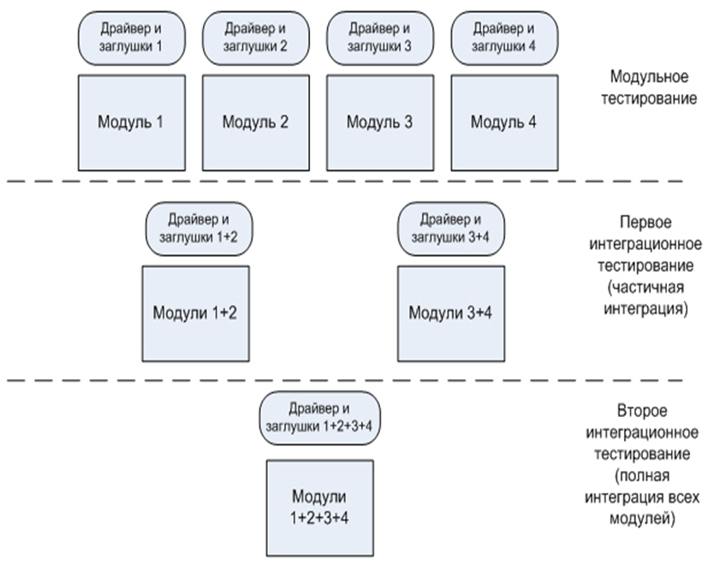

Рисунок 8.1 – Модули и их интеграция при тестировании (восходящее пошаговое тестирование)

В процедурно-ориентированном программировании модулем является процедура (или функция), а иногда это группа процедур, которые реализуют абстрактный тип данных. По Волосевичу [51] unit testing – это процесс, позволяющий проверить на корректность отдельные модули исходного кода программы.

Алексей Александрович Волосевич (рис. 8.2), канд. физ.-мат. наук (2005, институт математики НАН РБ, тема «К условиям устойчивости к возмущениям параметров и оптимальности траекторий в задачах управления дифференциальными включениями с запаздыванием»), доцент, бывший доцент кафедры информатики БГУИР, БГУИР (?2003-2011), один из крупнейших в РБ специалистов по курсу «Технологии .NET», один из главных тренеров первой совместной учебной лаборатории БГУИР-ЕРАМ (2004, рис. 8.3). 2й гл/тренер, к.т.н., доцент кафедры информатики Гарцуев Александр Леонидович, к 2011 году также ушёл из БГУИР. На 10.06.2013 в БГУИР открыто 12 лабораторий ЕРАМ Systems, в которых работают более десятка опытных тренеров - преподавателей БГУИР. В этих лабораториях проводятся занятия по семи направлениям: Java, .NET, функциональному и автоматизированному тестированию, APAB, SAP/BI, системной инженерии. За всё время сотрудничества БГУИР и EPAM Systems тренинги закончили более двух тысяч студентов БГУИР, из них более тысячи было принято на работу.

 

Рисунок 8.2 – Алексей Александрович Волосевич, канд. физ.-мат. наук, доцент



Рисунок 8.3 – Первая совместная учебная лаборатория БГУИР-ЕРАМ (2004)

Куликов выделяет в модульном тестировании отдельно модульное, затем отдельно компонентное модульное (рис. 8.18).

Цель модульного тестирования состоит в выявлении локализованных в модуле ошибок в реализации алгоритмов, а также в определении степени готовности системы к переходу на следующий уровень разработки и тестирования. По Макгрегору [52] эта цель состоит в том, чтобы удостовериться, что каждый модуль соответствует своей спецификации. Если это так, то причиной любых ошибок, которые возникают при их объединении в единое целое, скорее всего, является неправильная стыковка модулей, а не собственно реализация этих модулей. Основные усилия по отладке можно теперь сосредоточить на интерфейсах, а не на самих модулях.

У организации, занимающейся разработкой ПО, как правило, имеется историческая база данных (Repository) разработок, хранящая конкретные сведения о разработке предыдущих проектов: о версиях и сборках кода (build) зафиксированных в процессе разработки продукта, о принятых решениях, допущенных просчетах, ошибках, успехах и т.п. Проведя анализ характеристик прежних проектов, подобных заказанному организации, можно предохранить новую разработку от старых ошибок, например, определив типы дефектов, поиск которых наиболее эффективен на различных этапах тестирования. В данном случае анализируется этап модульного тестирования. Если анализ не дал нужной информации, например, в случае проектов, в которых соответствующие данные не собирались, то основным правилом становится поиск локальных дефектов, у которых код, ресурсы и информация, вовлеченные в дефект, характерны именно для данного модуля. В этом случае на модульном уровне ошибки, связанные, например, с неверным порядком или форматом параметров модуля, могут быть пропущены, поскольку они вовлекают информацию, затрагивающую другие модули (а именно, спецификацию интерфейса), в то время как ошибки в алгоритме обработки параметров довольно легко обнаруживаются.

Unit testing подразумевает создание вокруг каждого модуля определенной среды, включающей **объекты-заглушки (stubs)** и **поддельные объекты (mock objects)** (рис. 8.1, 8.4). Хотя разница между этими понятиями, в принципе, условна, адепты модульного тестирования поясняют её так. Объект-заглушка используется тестируемым объектом, а поддельный объект тестируется сам, но работает при этом с тестируемым объектом для всех интерфейсов тестируемого модуля. Некоторые из stubs или mock objects могут использоваться для подачи входных значений, другие для анализа результатов, присутствие третьих может быть продиктовано требованиями, накладываемыми компилятором и сборщиком. Для упрощения создания объектов-заглушек и поддельных объектов существуют специальные библиотеки и платформы (см., например, Rhino Mocks) [51]. На рис. 8.5 показано использование похожей библиотеки для библиотеки тестирования NUnit (библиотеки для платформы .NET, о ней чуть позже).

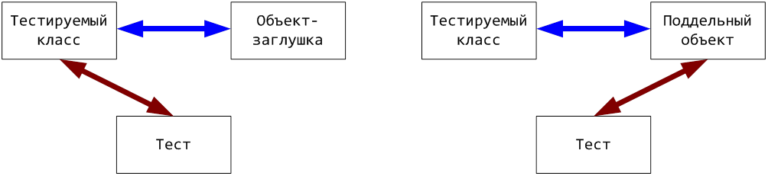

Рисунок 8.4 – Модули (тестируемые классы) и объекты-заглушки (stubs)

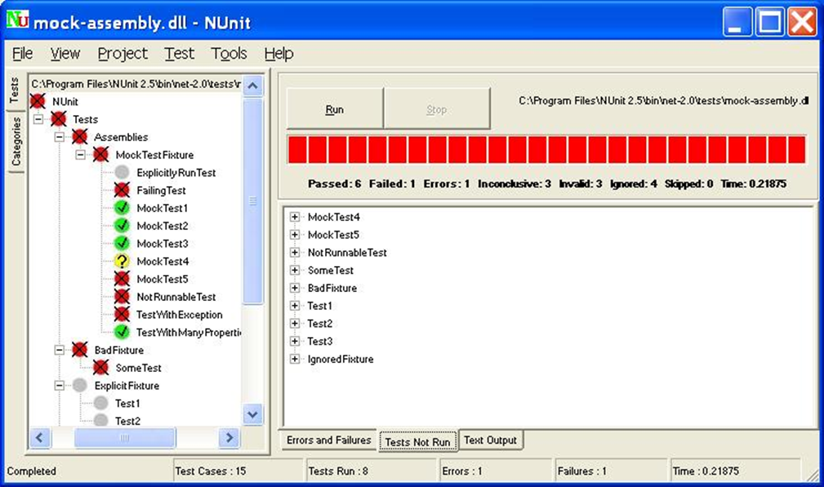

Рисунок 8.5 – Окно приложения для автоматического запуска тестов NUnit; иллюстрация создания поддельных объектов при запуске

Заглушка подменяет часть системы, вызываемую объектом тестирования, имеет тот же интерфейс (API), что и подменяемая часть, возвращает результат того же типа (рис. 8.6а). Кроме понятия «заглушка» в модульном тестировании используется понятие «тест-драйвер». Тест-драйвер подменяет ту часть системы (или внешней среды), которая вызывает объект тестирования, обеспечивает передачу входных данных в объект тестирования и отображает результаты вызова или проверяет их правильность (рис. 8.6б). Тест-драйверы и заглушки НЕ в полной мере имитируют поведение недостающих компонентов. На разработку (и тестирование!) тех и других требуются дополнительные ресурсы, что может сделать их применение неоправданным.

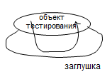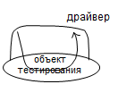

а) б)

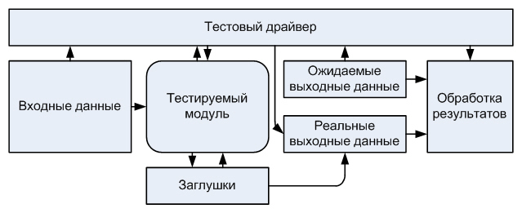

в)

Рисунок 8.6 – К понятиям «заглушка» (а), «тест-драйвер» (б) и модульное тестирование с применением тест-драйвера и заглушек

На уровне unit testing проще всего обнаружить дефекты, связанные с алгоритмическими ошибками и ошибками кодирования алгоритмов, типа работы с условиями и счетчиками циклов, а также с использованием локальных переменных и ресурсов. Пример алгоритмической ошибки: 7.10.08 при посадке австралийского самолёта А-330 119 пассажиров и членов экипажа получили ранения, из них 12 тяжёлые (https://habrahabr.ru/post/139199/). К этому привёл не только сбой оборудования, но и ошибка в системном алгоритме обработки данных. Ошибки, связанные с неверной трактовкой данных, некорректной реализацией интерфейсов, совместимостью, производительностью и т. п. обычно пропускаются на уровне unit testing и выявляются на более поздних стадиях тестирования.

Модульное тестирование методом «белого ящика» (см. п. 7.4.1) характеризуется степенью, в которой тесты выполняют или покрывают логику программы (исходный текст). Тесты, связанные со структурным тестированием, строятся по следующим принципам:

а) на основе анализа потока управления. В этом случае элементы, которые должны быть покрыты при прохождении тестов, определяются на основе структурных критериев тестирования С0, С1, С2. К ним относятся вершины, дуги, пути управляющего графа программы (УГП), условия, комбинации условий и т. п. (УГП – см. рис. 8.7);

б) на основе анализа потока данных, когда элементы, которые должны быть покрыты, определяются на основе потока данных, т. е. информационного графа программы. При этом информационный граф – это граф, который описывает

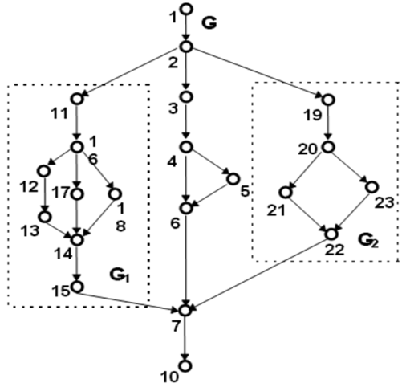

Рисунок 8.7 – Плоская модель УГП модуля (компонента) G

последовательность выполнения операций и взаимную зависимость между различными операциями или блоками операций. Узлами информационного графа являются операции, а однонаправленными дугами каналы обмена данными. Понятие операции может трактоваться расширенно. Это может быть оператор языка, но может быть и более крупный блок программы. Считается, что алгоритм любой программы можно представить в виде диаграммы информационного графа (рис. 8.8).

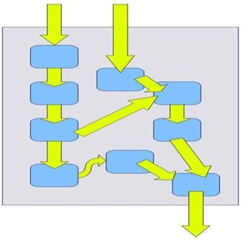

Рисунок 8.8 – Диаграмма информационного графа программы

Часто модульное тестирование реализуется с использованием специальных технологий и инструментальных средств автоматизации тестирования, значительно упрощающих и ускоряющих разработку соответствующих тест-кейсов. Примером такого модульного тестирования является тестирование с использованием NUnit.

Для большинства современных платформ программирования существуют специальные библиотеки модульного тестирования. Широко распространенной библиотекой тестирования для платформы, например, .NET является NUnit. С сайта <http://www.nunit.org> можно скачать саму библиотеку, документацию, а также графическую оболочку для запуска тестов [51]. На рис. 8.9 показано окно графической оболочки NUnit.

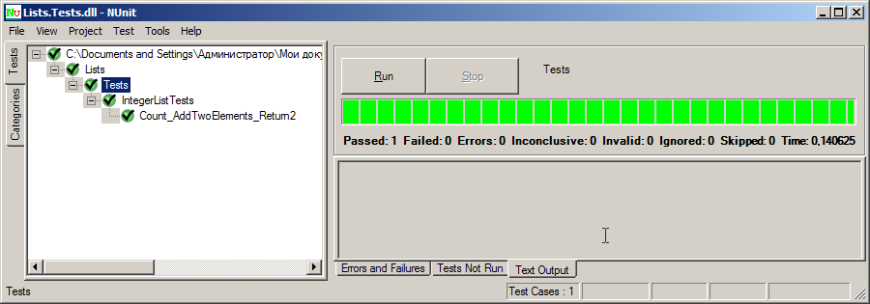

Рисунок 8.9 – Окно графической оболочки NUnit

.

Рассмотрим основные этапы модульного тестирования с использованием NUnit. По Волосевичу [51], в случае, когда модульное тестирование используется совместно с объектно-ориентированным проектированием, термин «модуль» соответствует понятию «класс», а термин «функция модуля» понятию «метод класса». Предположим, что разрабатывается программный проект, содержащий класс для работы со списком целых чисел [51]

**using System; //***Подключаем пространство имен System; оно содержит фундаментальные и базовые классы, которые определяют распространённые типы значений и ссылочные типы данных, события и обработчики событий, интерфейсы, атрибуты и исключения обработки*

**using System.Collections.Generic; //** *Подключаем пространство*

*System.Collections.Generic; оно содержит интерфейсы и классы, определяющие универсальные коллекции, которые позволяют пользователям создавать строго типизированные коллекции, обеспечивающие повышенную производительность и безопасность типов по сравнению с не универсальными строго типизированными коллекциями*

**namespace Lists //** *Ключевое слово namespace (пространство имён) используется для объявления области, которая* *содержит набор связанных объектов*

**{**

**public class IntegerList //***Объявляем открытый по доступу (public) класс с именем IntegerList*

**{**

**private readonly List<int> data; //***Объявляем список (data) с закрытым доступом, без возможности модификации его, с данными типа (Int) – целые числа*

**public int Count //***Объявляем переменную с открытым доступом к ней и возвращаем в неё значение количества(Count) элементов содержащихся в списке (data)*

**{**

**get**

**{**

**return data.Count;**

**}**

**}**

**public int this [int index] //***объявляем индексатор, позволяющий создавать класс, структуру или интерфейс, доступ к которому клиентские приложения получают как к массиву*

**{**

**get**

**{**

**return data[index];**

**} //** *Объявляем метод доступа get, в котором возвращаем значение элементов в списке*

**set**

**{**

**data[index] = value;**

**} //** *Объявляем метод доступа set, в котором будет храниться значение элементов списка*

**}**

**public IntegerList(int count)** //*Объявляем открытый по доступу метод проверки допустимости значений*

**{**

**if (count < 0) //***Условие: если значение в списке меньше нуля, то условие выполнится*

**{**

**throw new ArgumentException("Count must be >= 0"); //***выводим сообщение об исключительной ситуации с текстом «Count must be >= 0»*

**}**

**data = new List<int>(count); //***Присваиваем списку новый элемент*

**}**

**public void Add(int element) //***Объявляем открытый по доступу метод служащий для добавления элементов в созданный список*

**{**

**data.Add(element); //***реализация метода*

**}**

**public int FindMax() //***Объявляем открытый по доступу метод служащий для нахождения максимального элемента в списке*

**{**

**var max = Int32.MinValue; //***Объявляем переменную и присваиваем ей наименьшее значение*

**foreach (var element in data) //***оператор, служащий для перебора элементов, содержащихся в списке*

**{**

**if (element > max) //***Условие: если значение в списке больше максимального (содержащегося в переменной max), то условие выполнится*

**{**

**max = element; //***Присваиваем переменной max значение переменной element*

**}**

**}**

**return max; //***Возвращаем значение переменной max из метода*

**}**

**}**

**}**

При организации модульных тестов обычно придерживаются определенного соответствия имен между тестируемым и тестирующим кодами. Например, можно использовать рекомендации, представленные в табл. 8.1 [51].

Таблица 8.1 Соответствия между тестируемым и тестирующим кодами

|  |  |
| --- | --- |
| **Объект**  **тестирования** | **Объект модульного теста** |
| Проект | Создайте проект (библиотеку классов), содержащий тесты, с именем *ИсходныйПроект*.Tests |
| Класс | Для каждого класса, подлежащего тестированию, создайте, по крайней мере, один тестирующий класс с именем *ИмяКласса*Tests. Такие тестирующие классы называются *наборами тестов* (test fixtures) |
| Метод | Для каждого метода, подлежащего тестированию, создайте, по крайней мере, один тестирующий public-метод (тест) с именем *ИмяМетода_ТестируемоеУсловие_ОжидаемоеПоведение* |

Следуя правилам табл. 8.1, создадим проект с именем Lists.Tests, содержащий ссылку на библиотеку nunit.framework.dll. Поместим в этот проект класс IntegerListTests с методом Count_AddTwoElements_Return2() [51].

using NUnit.Framework;

using Lists;

namespace Lists.Tests

{

[TestFixture]

public class IntegerListTests

{

[Test]

public void Count_AddTwoElements_Return2()

{

var obj = new IntegerList(2);

obj.Add(3);

obj.Add(-1);

Assert.AreEqual(2, obj.Count);

}

}

}

Как видно из приведённого листинга [51], класс, который является набором тестов, помечается специальным атрибутом [TestFixture], а отдельный тест – атрибутом [Test]. Ниже будут рассмотрены и другие атрибуты библиотеки NUnit. Структура метода-теста достаточно типична. Вначале производится создание и настройка необходимых объектов. Затем выполняются запланированные действия с объектами. В конце формулируется некое утверждение, которое будет истинно, если тест закончился правильно. Формулировка утверждения производится при помощи методов класса Assert, который далее будет рассмотрен подробно.

Тестовые проекты компилируются как обычные проекты в составе решения. Для запуска и анализа тестов NUnit предлагает простую графическую оболочку. При работе с этой оболочкой указывается скомпилированная сборка с тестами. Затем NUnit (используя механизм отражения) отыскивает и самостоятельно запускает все тесты из наборов, отображая отчет о тестовом прогоне.

Ознакомившись с основными шагами процесса модульного тестирования, рассмотрим возможности библиотеки NUnit подробнее. Для настройки тестов NUnit преоставляет несколько атрибутов, два из которых уже были рассмотрены: [TestFixture] и [Test]. Класс, содержащий тесты, может иметь методы, помеченные атрибутами [SetUp] и [TearDown]. Если метод помечен атрибутом [SetUp], то он выполняется перед каждым тестовым методом. Атрибут [TearDown] используется для методов, выполняемых после каждого теста. Обычно методы с атрибутами [SetUp] и [TearDown] – это методы подготовки и завершения отдельного теста. Атрибуты [TestFixtureSetUp] и [TestFixtureTearDown] также применяются к методам, но служат для подготовки и завершения всего тестового набора.

[TestFixture]

public class IntegerListTests

{

private IntegerList lst = null;

[SetUp]

public void Prepare()

{

lst = new IntegerList(10);

}

[TearDown]

public void Release()

{

lst = null;

}

[Test]

public void Count_AddTwoElements_Return2()

{

lst.Add(3);

lst.Add(-1);

Assert.AreEqual(2, lst.Count);

}

}

Нередко тест выполняется для того, чтобы проверить, генерирует ли метод требуемое исключение. Такой тест можно пометить атрибутом [ExpectedException] с указанием типа ожидаемой исключительной ситуации. Кроме этого, атрибут [ExpectedException] допускает дополнительное указание ожидаемого сообщения при генерации исключения. Метод с атрибутом [ExpectedException] обычно не содержит обращений к классу Assert [51].

[Test]

[ExpectedException(typeof(ArgumentException))]

public void Constructor_CallWithNegativeArg_ThrowException()

{

var obj = new IntegerList(-1);

}

Атрибут [Ignore] разрешает проигнорировать тест при прогоне, а атрибут [Category] позволяет указать произвольную категорию для теста [138].

Практически любой тест использует один или несколько статических методов класса Assert для формулировки тестового утверждения. Упомянем такие методы этого класса, как AreEqual(), Less(), Greater(), GreaterOrEqual(), LessOrEqual(), IsNull(), IsNotNull(), AreSame(), IsTrue(). Начиная с версии NUnit 2.4 доступен новый способ использованием Assert: применяется метод Assert.That(), и формулировка утверждения записывается как аргумент этого метода [138].

// два эквивалентных утверждения

// в старом

Assert.AreEqual(actual, expected);

// и новом синтаксисе

Assert.That(actual, Is.EqualTo(expected));

Ознакомившись с техникой тестирования, рассмотрим некоторые вопросы тестовой методологии. Специалисты модульного тестирования выделяют шесть областей, на которые распадается общий набор юнит-тестов. Эти области известны в виде акронима **Right-BICEP**.

* **Right**. Тесты из этой области контролируют *правильность* ожидаемого результата работы метода. Например, для класса матрицы в эту область попадают тесты, которые у заданной матрицы пытаются вычислить определитель и сравнить его с заранее просчитанным значением.
* **B**oundary Condition. Данные тесты проверяют работу модуля на различных *граничных условиях*. Возможные граничные условия формируют акроним **CORRECT**:
* **C**onformance – входные и выходные данные метода удовлетворяют (conform) определенному ожидаемому формату.
* **O**rdering ‑ исходные данные находятся в упорядоченном или неупорядоченном множестве.
* **R**ange ‑ проверка попадания исходных данных в разумный диапазон.
* **R**eference ‑ граничные условия, предполагающие, что до или после тестируемого метода выполняются некие действия, т. е. тестируемый метод имеет ссылки на другие методы.
* **E**xistence ‑ проверка того, что данные существуют (не равны нулю, не равны null, и т. п.).
* **C**ardinality ‑ проверка того, что исходные данные поступают на вход в нужном количестве.
* **T**ime ‑ проверка порядка обработки данных.
* **I**nverse Relationship. Тесты из области *обращения отношения* пытаются обратить работу тестируемого метода, чтобы по результату метода получить его входные данные. Типичный пример: для тестирования метода извлечения квадратного корня результат работы этого метода возводится в квадрат и сравнивается с аргументом метода.
* **C**ross-check. Тест из области *перепроверки* реализует альтернативную стратегию работы проверяемого метода. Например, если тестируется метод, обрабатывающий массив по алгоритму быстрой сортировки, в тесте используется алгоритм сортировки вставками, чтобы сравнить полученный результат и результат тестируемого метода.
* **E**rror. Данные тесты создают условия, приводящие к генерированию в тестируемом коде различных *исключительных ситуаций*. Часто рассматриваются такие исключительные ситуации, как нехватка памяти, нехватка дискового пространства, сетевые ошибки, ошибки прав доступа к объектам операционной системы и т.п.
* **P**erformance Characteristics. Тесты из области *характеристики производительности* замеряют время выполнения кода, а также то, насколько изменяется время выполнения при изменении размера входных данных.

**8.2 Тестирование сборки (интеграции)**

Интеграционное тестирование (Integration testing) – процесс проверки взаимодействия между программными компонентами/модулями. Тестирование сборки (интеграции) (интеграционное тестирование) проверяет интерфейсы между компонентами, взаимодействие различных частей системы, таких как операционная системы, файловая система, аппаратное обеспечение, и интерфейсы между системами.

Типичные объекты интеграционного тестирования:

• БД подсистем

• Инфраструктура

• Интерфейсы

Интеграционное тестирование (integration testing , component integration testing , pairwise integration testing , system integration testing , incremental testing , interface testing , thread testing ) [5] направлено на проверку взаимодействия между несколькими частями приложения (каждая из которых, в свою очередь, проверена отдельно на стадии модульного тестирования). К сожалению, даже если мы работаем с очень качественными отдельными компонентами, «на стыке» их взаимодействия часто возникают проблемы. Именно эти проблемы и выявляет интеграционное тестирование.

Интеграционное тестирование может состоять из одного или более уровней и выполняться на тестовых объектах разного размера следующим образом (рис. 8.9):

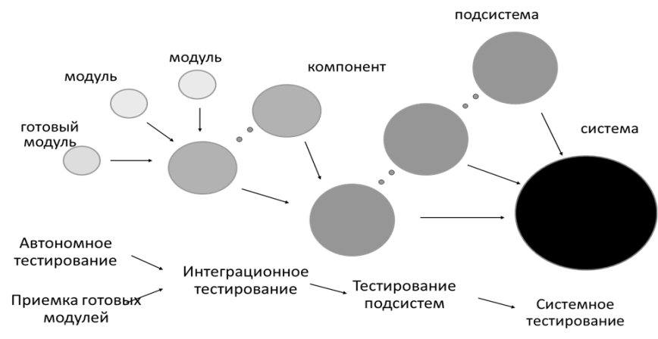

Рисунок 8.9 – Выполнение интеграционного тестирования

Куликов выделяет в интеграционном тестировании отдельно интеграционное, затем компонентное интеграционное и, наконец, системное интеграционное тестирование (рис. 8.18). Это делают и другие авторы, например, различают те же, что и у Куликова, уровни интеграционного тестирования (рис. 8.9) [53]:

1 Компонентное интеграционное тестирование (проверяет взаимодействие между программными компонентами и производится после модульного (компонентного) тестирования).

2 Системное интеграционное тестирование (проверяет взаимодействие между системами или между аппаратным обеспечением и может быть выполнено после системного тестирования). В этом случае, разработчики могут управлять только одной стороной интерфейса. Однако, это может рассматриваться как риск. Бизнес-процессы могут включать последовательность систем; могут быть важны кроссплатформенные различия.

Реализация процесса тестирования модулей опирается на два ключевых положения: построение эффективного набора тестов и выбор способа, посредством которого модули комбинируются при построении из них рабочей программы. Рассмотрим два подхода к комбинированию модулей [53]:

1. Метод пошагового тестирования предполагает, что модули тестируются не изолированно друг от друга, а подключаются поочередно для выполнения теста к набору уже ранее оттестированных модулей. Пошаговый процесс продолжается до тех пор, пока к набору оттестированных модулей не будет подключен последний модуль. При пошаговом тестировании раньше обнаруживаются ошибки в интерфейсах между модулями, поскольку раньше начинается сборка программы. Отладка программы легче, результаты более совершенны.

2. Монолитное тестирование требует больших затрат труда, но расход машинного времени меньше. Использование этого метода предоставляет большие возможности для параллельной организации работы на начальной фазе тестирования (тестирования всех модулей одновременно). Процесс восходящего пошагового тестирования (в упрощённом виде) показан на рис. 8.11, а в развёрнутом – на рис. 8.1.

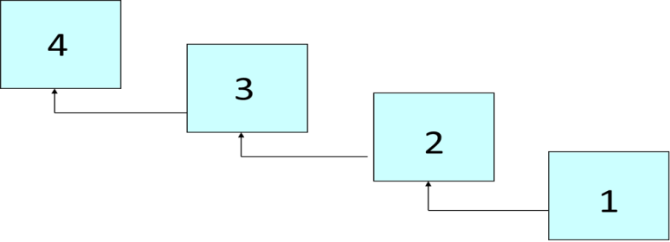

Рисунок 8.11 – Пошаговое восходящее тестирование (упрощённый вид)

Только модули самого нижнего уровня («терминальные» модули; модули, не вызывающие других модулей) тестируются изолированно, автономно. После того, как тестирование этих модулей завершено, вызов их должен быть так же надежен, как вызов встроенной функции языка или оператор присваивания. Затем тестируются модули, непосредственно вызывающие уже проверенные. Эти модули более высокого уровня тестируются не автономно, а вместе с уже проверенными модулями более низкого уровня. Процесс на рис. 8.11 повторяется до тех пор, пока не будет достигнута вершина. Здесь завершается и тестирование модулей, и тестирование сопряжений программы.

Тестовые данные представляются как «встроенные» непосредственно в эту программу переменные и структуры данных, и она многократно вызывает тестируемый модуль, с каждым вызовом передавая ему новые тестовые данные. Имеется и лучшее решение: воспользоваться программой тестирования модулей - это инструмент тестирования, позволяющий описывать тесты на специальном языке и избавляющий от необходимости писать драйверы.

Процесс нисходящего пошагового тестирования (в упрощённом виде) показан на рис. 8.12, а в развёрнутом – на рис. 8.13.

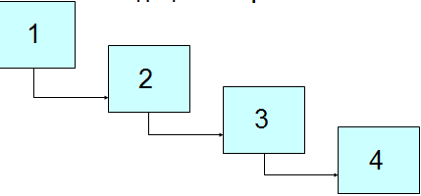

Рисунок 8.12 – Пошаговое нисходящее тестирование (упрощённый вид)

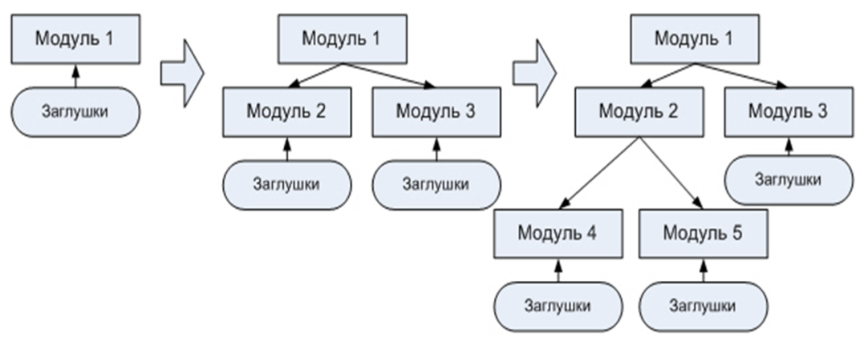

Рисунок 8.13 – Пошаговое нисходящее тестирование (развёрнутый вид)

При нисходящем подходе программа собирается и тестируется «сверху вниз». Изолированно тестируется только головной модуль. После того как тестирование этого модуля завершено, с ним соединяются (например, редактором связей) один за другим модули, непосредственно вызываемые им, и тестируется полученная комбинация. Процесс повторяется до тех пор, пока не будут собраны и проверены все модули. Нисходящий метод имеет как достоинства, так и недостатки по сравнению с восходящим.

Достоинства:

1) метод совмещает тестирование модуля, тестирование сопряжений и частично тестирование внешних функций;

2) когда модули ввода-вывода уже подключены, тесты можно готовить в удобном виде;

3) выгоден, когда есть сомнения относительно осуществимости программы в целом или когда в проекте программы могут оказаться серьезные дефекты;

4) отсутствие необходимости в драйверах; вместо драйверов вам просто следует написать «заглушки».

Недостатки:

1) модуль редко тестируется досконально сразу после его подключения;

2) может породить веру в возможность начать программирование и тестирование верхнего уровня программы до того, как вся программа будет полностью спроектирована.

Пошаговое тестирование. **Метод сандвича**. Тестирование методом сандвича представляет собой компромисс между восходящим и нисходящим подходами (рис. 8.15). При использовании этого метода одновременно начинают восходящее и нисходящее тестирование, собирая программу как снизу, так и сверху и встречаясь в конце концов где-то в середине. Здесь делается попытка воспользоваться достоинствами обоих методов, избежав их недостатков. Точка встречи зависит от конкретной тестируемой программы и должна быть заранее определена при изучении ее структуры. Например, если разработчик может представить свою систему в виде уровня прикладных модулей, затем уровня модулей обработки запросов, затем уровня примитивных функций, то он может решить применять нисходящий метод на уровне прикладных модулей (программируя заглушки вместо модулей обработки запросов), а на остальных уровнях применить восходящий метод. Поскольку вершина программы вступает в строй рано, мы, как в нисходящем методе, уже на раннем этапе получаем работающий каркас программы. Так как нижние уровни программы создаются восходящим методом, снимаются проблемы нисходящего метода, которые были связаны с невозможностью тестировать некоторые условия в глубине программы. Метод сандвича сохраняет такое достоинство нисходящего и восходящего подходов, как начало интеграции системы на самом раннем этапе.

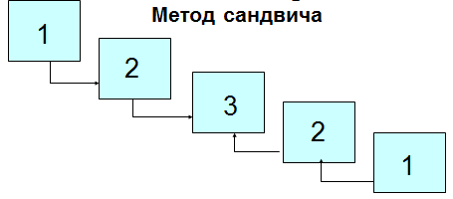

Рисунок 8.15 – Пошаговое тестирование. Метод сандвича

Пошаговое тестирование. **Модифицированный метод сандвича**. В модифицированном методе сандвича нижние уровни также тестируются строго снизу вверх. Модули верхних уровней сначала тестируются изолированно, а затем собираются нисходящим методом. Таким образом, модифицированный метод сандвича также представляет собой компромисс между восходящим и нисходящим подходами. При тестировании методом сандвича возникает та же проблема, что и при нисходящем подходе, хотя здесь она стоит не так остро. Проблема эта в том, что невозможно досконально тестировать отдельные модули. Восходящий этап тестирования по методу сандвича решает эту проблему для модулей нижних уровней, но она может по прежнему оставаться открытой для нижней половины верхней части программы.

Монолитное тестирование. **Метод «большого скачка».** В соответствии с этим методом (рис. 8.14) каждый модуль тестируется автономно. По окончании тестирования модулей они интегрируются в систему все сразу. Заглушки и драйверы необходимы для каждого модуля. Модули не интегрируются до самого последнего момента, а это означает, что в течение долгого времени серьезные ошибки в сопряжениях могут остаться необнаруженными. Самый распространенный подход к интеграции модулей, по сравнению с другими подходами имеет много недостатков и мало достоинств. Если программа мала и хорошо спроектирована, метод «большого скачка» может оказаться приемлемым. Однако для крупных программ метод «большого скачка» обычно губителен.

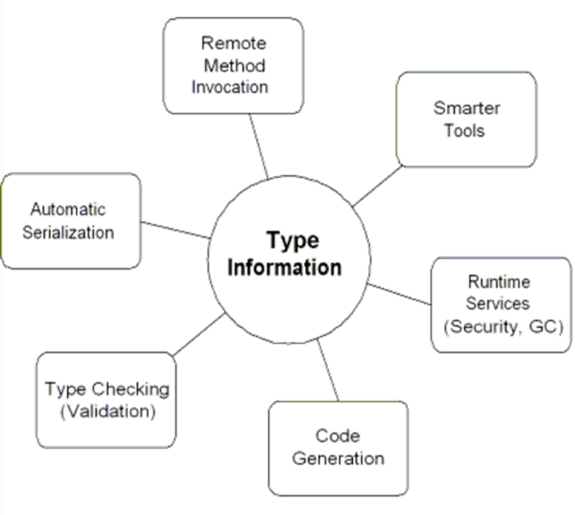

Рисунок 8.15а – Монолитное тестирование. Метод «большого скачка»

В автоматизированном тестировании существует понятие «непрерывная интеграция» (Continuous Integration, CI) ([https://habrahabr.ru/company/icl_services/blog /262173/](https://habrahabr.ru/company/icl_services/blog%20/262173/)). Это практика разработки ПО, которая заключается в выполнении частых автоматизированных сборок проекта для скорейшего выявления и решения интеграционных проблем.

В обычном проекте, где над разными частями системы разработчики трудятся независимо, стадия интеграции является заключительной. Она может непредсказуемо задержать окончание работ. Переход к непрерывной интеграции позволяет снизить трудоёмкость интеграции и сделать её более предсказуемой за счет наиболее раннего обнаружения и устранения ошибок и противоречий.

В ЭПАМе ([www.epam.by/strengths/methodology/continuous-integration.html](http://www.epam.by/strengths/methodology/continuous-integration.html),

http://www.epam.by/aboutus/news-and-events/articles/2011/aboutus-ar-07-14-2011.html)

считают, что применение методики непрерывной интеграции в рамках разработки ПО позволяет автоматизировать этапы создания, сборки и установки программного кода. Благодаря этому можно постоянно контролировать его качество, уже на ранних этапах создания ПО выявлять ошибки и быстро устранять их. Последующее функциональное тестирование обеспечит тщательную проверку готового решения и сделает ПО максимально соответствующим требованиям заказчика. В результате это гарантирует высокое качество и надежность ПО.

Для внедрения практики непрерывной интеграции в ЭПАМ создан отдел автоматизированной сборки проектов. Для разработки ПО по Continuous Integration специалисты этого отдела используют различные программные и аппаратные средства (табл. 8.1).

Таблица 8.1 – Программные и аппаратные средства для разработки ПО по Continuous Integration

|  |  |
| --- | --- |
| **Назначение** | **Инструменты** |
| Развертывание и подготовка к работе | VMWare, Microsoft Hyper-V, Citrix Xen, Parallels |
| Средства разработки | Eclipse, MS Visual Studio, Borland Delphi и др. |
| Системы контроля версий | StarTeam, Perforce, CVS, PVCS, VSS, Synergy, Subversion,  GIT и др. |
| Среды и системы автоматической сборки | CruiseControl, CC.net, TeamCity, Build Forge, Team  Foundation Server, Electric Commander |
| Компиляторы и средства сборки | Compilers, Linkers, Ant, Make, NAnt  MSBuild, Maven |
| Контроль качества | Mercury Quality Center, LoadRunner, TestDirector,  WinRunner, Xunit, Clover, IBM Rational Functional,  Performance & Manual Tester |

Удобнее, проще и дешевле наладить процесс с использованием серверов интеграции (continuous integration server) –приложений для автоматизации Continuous Integration, например, с сервером CruiseControl для интеграции приложений на java, написанный также на java. Схема организации CruiseControl показана на рис. 8.15б (http://lib.custis.ru/непрерывная интеграция).

Конкуренты ЭПАМа также часто применяют похожие решения. Используемый, например, для непрерывной интеграции подход Microsoft – Build-Deploy-Test выглядит так: разработчики делают изменения, перед заливкой изменений Build Server собирает всё в Release конфигурации и если сборка проходит, изменения заливаются на сервер (подробности – по адресу: https://habrahabr.ru/company/icl_services/blog/262173/).

Преимущества Continuous Integration:

• Сокращение ручных операций.

• Высокая надежность ИТ-решения за счет автоматизации процесса разработки.

• Возможность выявить дефекты на ранних стадиях разработки информационной системы.

• Наличие рабочей ИТ-системы в ходе всего процесса разработки для демонстрации заказчику, получения обратной связи и быстрой доработки.

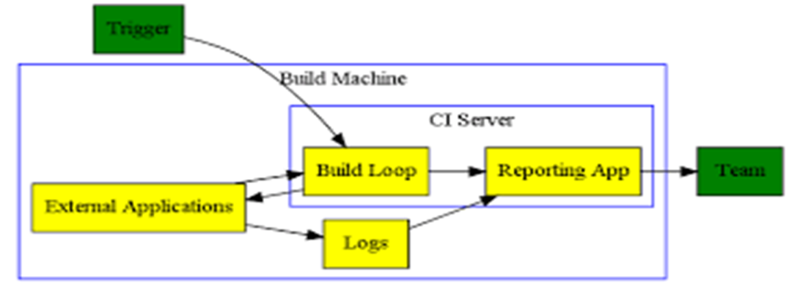

Рисунок 8.15б – Схема организации CruiseControl

**8.3 Системное тестирование и его типы**

Системное тестирование (system testing) – это процесс тестирования системы в целом с целью проверки того, что она соответствует установленным требованиям [3]. Системное тестирование сконцентрировано на поведении тестового объекта как целостной системы или продукта. Область тестирования должна быть четко определена в главном плане тестирования либо плане тестирования для конкретного уровня тестирования.

Системное тестирование качественно отличается от интеграционного и модульного уровней. Системное тестирование рассматривает тестируемую систему в целом и оперирует на уровне пользовательских интерфейсов, в отличие от последних фаз интеграционного тестирования, которое оперирует на уровне интерфейсов модулей. Различны и цели этих уровней тестирования. На уровне системы часто сложно и малоэффективно анализировать прохождение тестовых траекторий внутри программы или отслеживать правильность работы конкретных функций.

Основная задача системного тестирования состоит в выявлении дефектов, связанных с работой системы в целом, таких как неверное использование ресурсов системы, непредусмотренные комбинации данных пользовательского уровня, несовместимость с окружением, непредусмотренные сценарии использования, отсутствующая или неверная функциональность, неудобство в применении и тому подобное.

Системное тестирование производится над проектом в целом и начинается с помощью метода «черного ящика». Структура программы не имеет никакого значения, для проверки доступны только входы и выходы, видимые пользователю. Поскольку системное тестирование проводится на пользовательских интерфейсах, создается иллюзия того, что построение специальной системы автоматизации тестирования не всегда необходимо. Однако объемы данных на этом уровне таковы, что обычно более эффективным подходом является полная или частичная автоматизация тестирования, что приводит к созданию тестовой системы гораздо более сложной, чем система тестирования, применяемая на уровне тестирования модулей или их комбинаций.

Системное тестирование охватывает целиком всю систему. Большинство функциональных сбоев должно быть идентифицировано еще на уровне модульных и интеграционных тестов. В свою очередь, системное тестирование, обычно фокусируется на нефункциональных требованиях безопасности, производительности, точности, надежности т. п. На этом уровне также тестируются интерфейсы к внешним приложениям, аппаратному обеспечению, операционной среде и т. д. Входными данными для системного тестирования являются набор завершенных отлаженных тестов.

Системное тестирование проводится для удостоверения того, что программное обеспечение делает именно то, что от него ожидает пользователь. Используются два основных типа испытаний: функциональная проверка и испытания для определения рабочих характеристик. Функциональная проверка использует набор тестов, которые определяют, выполняет ли система все то, что она должна делать с точки зрения пользователя. Производится тестирование функций программного продукта (т.е. поиск различий между разработанной программой и ее внешней спецификацией). Проверяются наличие всех функциональных требований технического задания; корректность и полнота выполняемых функций.

Проводятся многократное тестирование каждой функции системы, всех функций системы, множества их сочетаний, имитация и проверка на наличие сбоев применительно к каждому функциональному требованию.

После того, как тестирование подтвердило адекватность базовой функциональности системы, задачей тестирования становятся испытания для определения рабочих характеристик. В рамках данной задачи выполняется тестирование в предельных режимах, нагрузочные испытания (так например, если программа рассчитана на подключение к ней большого числа пользователей (БД, терминальный режим доступа или же режим клиент-сервер)), то ее необходимо тестировать при максимально возможной нагрузке.

Для программ, выполняющих операции «запись-чтение», проводится тестирование операций обработки больших массивов данных, контроль синхронизации, испытания на надежность и эксплуатационную готовность. Проводится ряд дополнительных испытаний, таких как проверка безопасности, установочная проверка, проверка на совместимость, проверка удобства и простоты использования (GUI), проверка возможности наращивания.

Системное тестирование, как правило, выполняется на завершающих стадиях разработки или, по крайней мере, на этапах, предусматриваемых соответствующими планами. Системное тестирование рассматривается как способ проверки, насколько хорошо удается разработчикам соблюсти требования ТЗ. Разумеется, это неправильный подход. Решение касательно того, какой объем тестирования достаточен, когда его следует выполнять и кто это должен делать, принимается только в контексте хорошо продуманной стратегии тестирования, которая согласуется с процессом разработки ПО проекта [52, с. 16].

Системное тестирование и приемочные испытания следуют за последней тестирующей итерацией (рис. 8.16). Тем не менее, если программную систему можно разрабатывать путем последовательного наращивания ее возможностей, то системное тестирование можно проводить после каждого такого наращивания [52, с. 22].

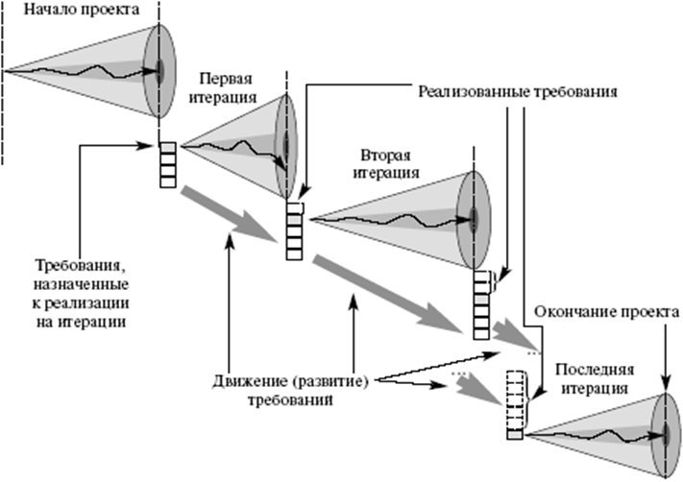

Рисунок 8.16 – Итерации при разработке проекта и системном тестировании

Системное тестирование должно проводиться в среде, максимально близкой к рабочей среде. Даже некоторые аспекты тестирования классов могут потребовать специальной аппаратной среды или моделирования аппаратных средств. Затраты на установку и обслуживание аппаратных средств или построение имитатора должны быть включены во все сметы и калькуляции [52, с. 115].

Системный тестировщик должен обладать хорошими знаниями прикладной области, поэтому на него возлагается ответственность за независимую проверку соответствия окончательной редакции приложения системным требованиям.

Системные тестировщики рассматривают проект с точки зрения пользователей. Очень важно учитывать эту точку зрения уже на ранних стадиях планирования работ над проектом. Один или несколько тестировщиков должны брать участие в моделировании случаев использования и начинать работы по идентификации и построению тестовых примеров в процессе формулирования требований [52, с. 110].

**8.4 Тестирование правильности конечного программного продукта**

К тестированию правильности конечного ПП принято относить альфа и бета тестирование. Если рассматривается предлагаемая Куликовым полная схема классификации видов тестирования, которая приведена в [5, с. 65], то альфа и бета тестирование находятся в самой последней стадии (по очерёдности) среди видов тестирования, выделенных по классификационному признаку «по уровню тестирования» (рис. 8.17). Как следует из рис. 8.17, эти виды тестирования могут выполняться после системного и приёмочного тестирования. Фраза «могут выполняться» вставлена специально для того, чтобы отметить необходимость альфа и бета тестирования только для особо ответственных и сложных проектов, поскольку как и любой другой вид тестирования, эти виды требуют определённых затрат.

Между системным и альфа-тестированием практически всегда присутствует приёмочное тестирование (acceptance testing), которое согласно [3, 5] и IEEE 610

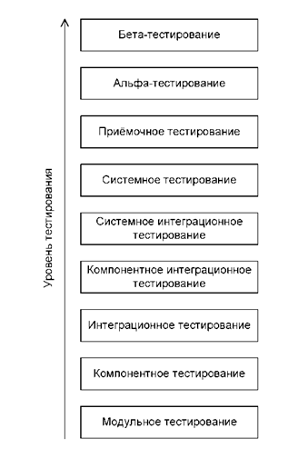

Рисунок 8.18 – Самый полный вариант классификации тестирования по уровню тестирования по Куликову

определяется как формальное тестирование по отношению к потребностям, требованиям и бизнес процессам пользователя, проводимое с целью определения соответствия системы критериям приёмки и чтобы дать возможность пользователям, заказчикам или иным авторизированым лицам определить, принимать систему или нет.

В свою очередь альфа-тестирование (alpha testing) – это имитация реальной работы с системой на стороне разработчиков, либо реальная работа с системой потенциальными пользователями/заказчиком. Чаще всего альфа-тестирование проводится на ранней стадии разработки продукта, но в некоторых случаях может применяться для законченного продукта в качестве внутреннего приёмочного тестирования. Иногда альфа-тестирование выполняется под отладчиком или с использованием окружения, которое помогает быстро выявлять найденные ошибки. Обнаруженные ошибки могут быть переданы тестировщикам для дополнительного исследования в окружении, подобном тому, в котором будет использоваться программа. Бета-тестирование (beta testing) – это эксплутационное тестирование потенциальными и/или существующими клиентами/заказчиками на внешней стороне никак не связанными с разработчиками, с целью определения действительно ли компонент или система удовлетворяет требованиям клиента/заказчика и вписывается в бизнес-процессы. Бета-тестирование часто проводится как форма внешнего приёмочного тестирования готового ПО для того чтобы получить отзывы рынка [3].

В литературе по тестированию alpha testing часто трактуется как внутреннее (внутри организации) тестирование, которое проводят не тестеры организации, а все свободные разработчики. С другой стороны, из часто встречаемой в литературе фразы «названия **α** и **β** означают только то, что **α** следует как **первое пользовательское приёмочное** тестирование, а **β** – **как второе**» следует, что alpha testing выполняют не свободные разработчики организации, а пользователи. Существует также мнение, что alpha – это внутреннее (внутри организации), а beta – внешнее (вне организации, с привлечением отобранных пользователей) пробное тестирование. Таким образом, единого мнения об alpha testing нет [3]. Единственное, в чём сходятся все, это отнесение alpha и beta testing к приёмочному тестированию (рис. 8.19).

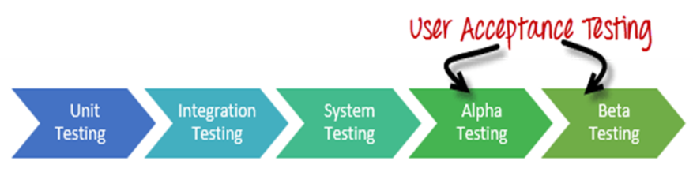

Рисунок 8.19 – Место alpha и beta testing среди видов тестирования по уровню тестирования (вариант 2)

Альфа и бета тестирования – это тип приемочных испытаний. По блогам индийских кодеров http://narayan-singh.blogspot.com/2012/01/alpha-beta-and-gamma-testing-phases.html, http://www.guru99.com/alpha-beta-testing-demystified.html они выполняются для выявления всех возможных вопросов / ошибок перед тем, как передать ПП заказчику. Суть этого тестирования – имитация реальной работы разработчиками (альфа тестирование) или потенциальными пользователями (бета тестирование) с целью тестирования ПП на задачах, которые может выполнять типичный пользователь.

Альфа-тестирование выполняется методами чёрного и белого ящика. Иногда альфа-тестирование проводится на ранней стадии разработки ПП, но на стадии тестирования правильности конечного продукта применяется для законченного ПП в качестве внутреннего приёмочного тестирования. Стадия альфа-тестирования характеризует функциональное наполнение кода.

В некоторых случаях выполняется распространение предварительной версии для некоторой большей группы лиц с тем, чтобы убедиться, что продукт содержит достаточно мало ошибок. Чаще всего бета-тестирование выполняется для того, чтобы получить обратную связь о продукте от его будущих пользователей. Стадия бета-тестирования характеризует стадию окончательного исправления ошибок.

Бета-тестирование ПП осуществляется с привлечением «реальных пользователей» (обычно заказчиков или потенциальных заказчиков) и в «реальной среде» и может рассматриваться как форма внешнего тестирования на приемлемость для пользователя.

Бета-версия ПО выпускается в ограниченном количестве для небольшого числа конечных пользователей продукта, чтобы получить обратную связь о качестве ПП. Бета-тестирование обеспечивает повышение качества продукта через проверку у клиентов-пользователей.

Прямая обратная связь с клиентами является основным преимуществом бета-тестирования. Это тестирование помогает испытывать продукт в реальных условиях.

В Википедии α и β тестирование включены в класс «По времени проведения тестирования»:

Альфа-тестирование

Дымовое тестирование (англ. smoke testing)

Тестирование новой функции (new feature testing)

Подтверждающее тестирование

Регрессионное тестирование

Приёмочное тестирование

Бета-тестирование.

Это говорит о разнобразии трактовок классификации видов тестирования и их условности.

Преимущества альфа-тестирования:

• Обеспечивает лучшее представление о надежности ПО на ранней и последней стадиях его создания.

• Помогает моделировать поведение пользователя и окружающей среды в режиме реального времени.

• Обнаруживает множество серьезных ошибок.

• Обеспечивает раннее обнаружение ошибок в отношении дизайна и функциональности

Преимущества бета-тестирования:

• Снижает риск отказа продукта посредством проверки клиентами-пользователями.

• Позволяет протестировать инфраструктуру после её запуска.

• Улучшает качество продукта посредством обратной связи с клиентами.

• Снижает затраты на сбор данных по сравнению с аналогичными методами.

• Создает доброжелательную обстановку в общении с клиентами и повышает удовлетворенность клиентов.

Недостатки альфа-тестирования:

• Функциональности не могут быть протестированы в своей глубине, так как ПО все еще находится в стадии развития. Иногда разработчики и тестеры недовольны результатами альфа-тестирования.

Недостатки бета-тестирования:

• Сложность управления тестированием. По сравнению с другими видами тестирования, которые, как правило, выполняются внутри компании в управляемой среде, бета-тестирование выполняется в реальном мире, которым Вы вряд-ли сможете управлять.

• Поиск клиентов-пользователей и поддержка их участия в бета-тестировании может стать проблемой.

Бета-тестирование также имеет свои подвиды:

1 Традиционное бета-тестирование. ПП распространяется на целевой рынок, и отзывы о нём собираются во всех аспектах. Эти отзывы могут быть использованы для улучшения продукта.

2 Общественное тестирование бета-версии. Продукт публично выпущен в интернет и с помощью интернета могут быть собраны отзывы о нём от множества пользователей. Например, Microsoft провела сложнейшее бета-тестирование для своей ОС - Windows 8, прежде чем официально распространять её.

3 Техническое бета-тестирование. Продукт выпущен внутри организации и собирает отзывы / данные только от сотрудников этой организации.

4 Сфокусированное бета. Продукт выпущен на рынок для получения обратной связи о его особенностях, например, о наиболее важных чертах своей функциональности.

5 Пост-релиз бета-версии. Продукт выпущен на рынок, и отзывы / данные о нём собираются для совершенствования будущей версии.

Таблица 8.1 – Различия альфа и бета-тестирования

|  |  |
| --- | --- |
| **Альфа-тестирование** | **Бета-тестирование** |
| Выполняется тестерами, которые являются внутренними сотрудниками организации-разработчика | Выполняется пользователями, не являющимися сотрудниками организации-разработчика |
| Выполняется на площадях разработчика | Выполняется на площадях конечного пользователя ПП |
| Тестирование защищённости и отказоустойчивости ПП не проводятся на стадии углубленного альфа-тестирования | Защищённость и отказоустойчивости ПП проверяется в течение бета-тестирования |
| Использует методы чёрного и белого ящика | Использует, как правило, методы чёрного ящика |
| Может быть очень длительным | Обычно длится несколько недель |
| Устранение обнаруженных дефектов проводится сразу в процессе альфа-тестирования | Большинство проблем, собранных по отзывам пользователей в процессе бета-тестирования, решается в будущих версиях продукта |
| Обеспечивает качество ПП путём устранения обнаруженных дефектов | Тоже обеспечивает качество ПП, но путём устранения дефектов, обнаруженных по отзывам пользователей в процессе тестирования в реальных условиях |

При этом в табл. 8.1 под этим термином «Тестирование надёжности и отказоустойчивости ПП» чаще всего понимается исследование способности приложения сохранять заданные показатели качества при нагрузке в допустимых пределах и некотором превышении этих пределов (определение «запаса прочности»), т. е. нагрузочное тестирование (load testing).

**Критерии входа** (**Entry Criteria**, набор входных компонентов, необходимых для начала *альфа-тестирования*):

• Требования к ПО или требования бизнес спецификаций.

• Тест-кейсы (test cases) (наборы входных данных, условий выполнения и ожидаемых результатов, разработанные с целью проверки того или иного свойства или поведения ПС) для всех требований.

• Команда тестировшиков, хорошо изучившая тестируемое приложение.

• Настройка среды тестирования (средств тестового окружения).

• Билд (промежуточная версия ПС), подготовленный к тестированию.

• Инструменты управления тестированием для загрузки тест-кейсов и логинирования (logging) багов.

• Матрица прослеживаемости требований (отображение каждого требования на тест-кейсы, Traceability Matrix) для гарантии того, что каждое требование будет иметь по крайне мере один тест, проверяющий (верифицирующий) его.

**Критерии выхода** (**Exit Criteria**) для завершения *альфа-тестирования*:

• Все тест-кейсы выполнены и пройдены.

• Все важнейшие ошибки зафиксированы и исправлены.

• Сдан финальный отчёт о результатах альфа-тестирования.

• Проверено, что дополнительных непротестированных функций нет.

• Завершение альфа-тестирования.

**Критерии входа** (**Entry Criteria**, набор входных компонентов, необходимых для начала *бета-тестирования*):

• Завершение альфа-тестирования.

• Готовность бета-версии ПО (о бета-версии будет дальше).

• Готовность релиза приложения для общественности (или целевого рынка и др. применений.

• Готовность инструментальных средств для обнаружения багов в режиме реального времени.

**Критерии выхода** (**Exit Criteria**) для завершения *бета-тестирования*:

• Все ошибки высокой (major) и низкой (minor) степени важности зафиксированы и исправлены.

• Готов отчёт, составленный на основе обратной связи с общественностью (или с целевым рынком и др. применениями).

• Сдан финальный отчёт о результатах бета-тестирования.

Иногда альфа и бета-тестирования делят на версии (фазы, рис. 8.20). При этом на рис. 8.20:

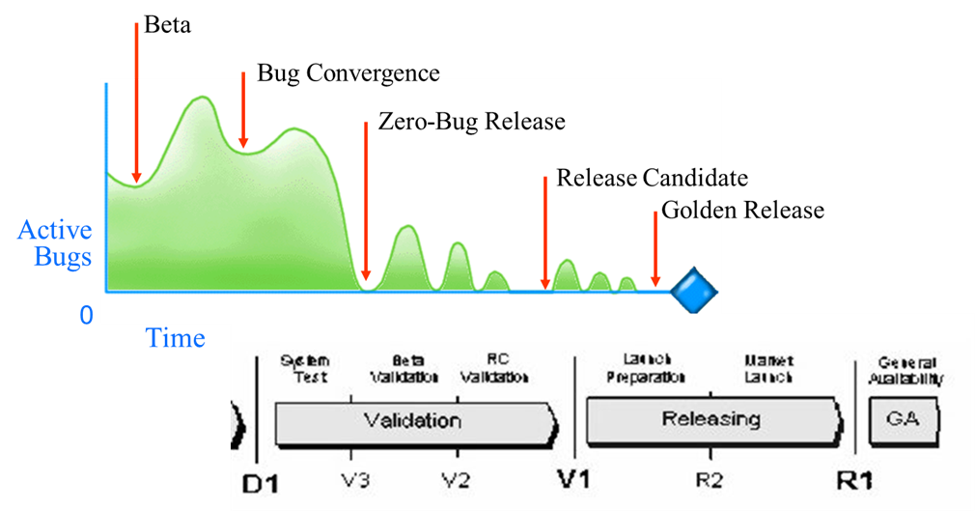

Рисунок 8.20 – Версии (фазы) alpha и beta testing

* Альфа (Alpha) – версия с основной функциональностью, готовая к внутреннему тестированию
* Бета (Beta) – версия с основной функциональностью, готовая к тестированию внешними тестерами и\или пилотными пользователями

Бета версия (Beta). Производится тестирование стабильной версии продукта внешними пользователями. Существуют:

* Техническая бета (версия продукта для админов)
* Маркетинговая бета (версия продукта для пользователей)

Точка конвергенции багов (Bug Convergence) – точка проекта, в которой количество исправленных багов намного превосходит количество найденных. Трудно вычислить эту точку, так как количество багов – величина постоянно меняющаяся, поэтому Bug Convergence показывает скорее тренд, а не состояние проекта

Версия «0 багов» (Zero-Bug Release) – первая версия проекта, в которой все выявленные баги высокого и среднего приоритета исправлены. Zero-Bug Release – это «начало конца тестирования», поэтому требует проведения анализа багов, их приоритета.

Версия «Кандидат» (Release Candidate) – это версия проекта, на которой проводится финальное тестирование. Release Candidate собирается, когда продукт потенциально готов к выпуску. После финального тестирования может появиться необходимость еще одного «кандидата».

Версия «Выпускной» (Golden Release) – это утвержденный «кандидат», версия, когда закончена разработка, закончено тестирование, подписаны документы.

У индийских блоггеров версии ПП именуются ФАЗАМИ ТЕСТИРОВАНИЯ. Для компаний, обслуживающих ПО, фазы тестирования могут отличаться друг от друга. Для компаний, производящих ПО, общепринятыми являются следующие фазы тестирования (рис. 8.21):

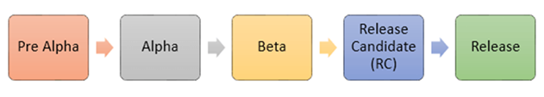

Рисунок 8.21 – Фазы alpha и beta testing по мнению индийских блоггеров

**Пре-Альфа**: ПО на уровне прототипа. Пользовательский интерфейс является полным, но разработка всех функций не завершена. На этом этапе ПО не готово к распростанению.

**Альфа**: ПО в стадии совершенствования, проводится внутреннее тестирование на наличие багов.

**Бета**: ПО стабильное и распространено для ограниченной аудитории пользователей. Цель распространения – получение обратной связи от клиентов-пользователей с помощью их отзывов на ПП и внесение изменений в ПО.

**Release Candidate** и просто **Release** (финальный релиз, выпускной кандидат, Golden Release).

Мифы альфа и бета-тестирования:

Миф 1. Альфа и бета-тестирование проводится слишком поздно в жизненном цикле тестирования, чтобы получить выгоду. Правда: альфа и бета-тестирование помогает выделить важнейшие аспекты применения ПО и обеспечить обратную связь с пользователем.

Миф 2. Альфа и бета-тестирование проводят один и тот же тип тестирования и не различаются сценариями. Правда: альфа-тестирование проводится в лабораторных условиях, в то время как бета-тестирование у реальных пользователей, которые готовят отчеты о возникавших реальных проблемах, основанных на личном опыте. Оба сценария очень разные.

Миф 3. Бета тип тестирования труден и отнимает много времени. Правда: Это верно, но данные, полученные по обратной связи, бесценны.

Миф 4. Бета-тестирование не даёт полезных данных или даёт их очень мало. Правда: Успешное бета-тестирование даёт тонны ценной информации, которую нельзя подучить в лабораторной среде предприятия-разработчика.

**8.4.1 И ещё о бета-тестировании.** Бета-тестирование не только используется в практике разработки крупных программных проектов, но и является областью разработки, где крупные компании желают на нём заработать. Рассмотрим это применительно к мобильным приложениям.

**8.4.1.1 Проект разработки средства бета тестирования Applause** (рис. 8.22) компании **uTest** (разработка инструментов тестирования веб и мобильных приложений) – с его помощью работает сообщество из 45 тысяч профессиональных тестеров из 180 стран. Реальные пользователи протестируют работу приложения. Платный сервис (iPhone, Android, Windows Phone 7, iPad).

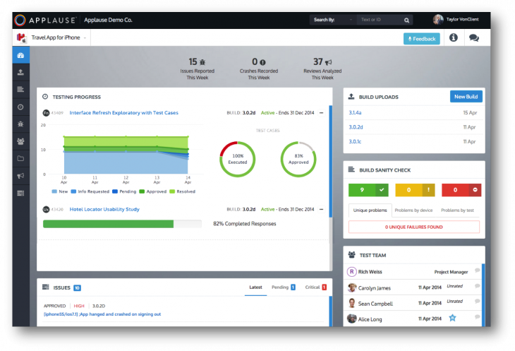

Рисунок 8.22 – Окно средства бета тестирования мобильных устройств Applause

**8.4.1.2 Проект разработки средства бета тестирования The Beta Family** – бесплатный сервис (iPhone, iPad, Android) для тестирования приложения. Заводите аккаунт, заливаете бета-версию приложения, рассылаете приглашение на тестирование, обрабатываете результаты тестирования. Можно выбрать тип бета-тестеров: private или public. Если public, то приложение смогут тестировать все желающие.

**8.4.1.3 Проект разработки средства бета тестирования Zubhium** (рис. 8.23). Предоставляет SDK для Android (SDK (от *англ*. software development kit, комплект средств разработки), с помощью которого вы в свое приложение встраиваете код для автоматического сбора информации об ошибках. Разработчик выкладывает бета-версию, приглашает тестеров, получает информацию. В настоящий момент на стадии беты и поэтому – бесплатен.

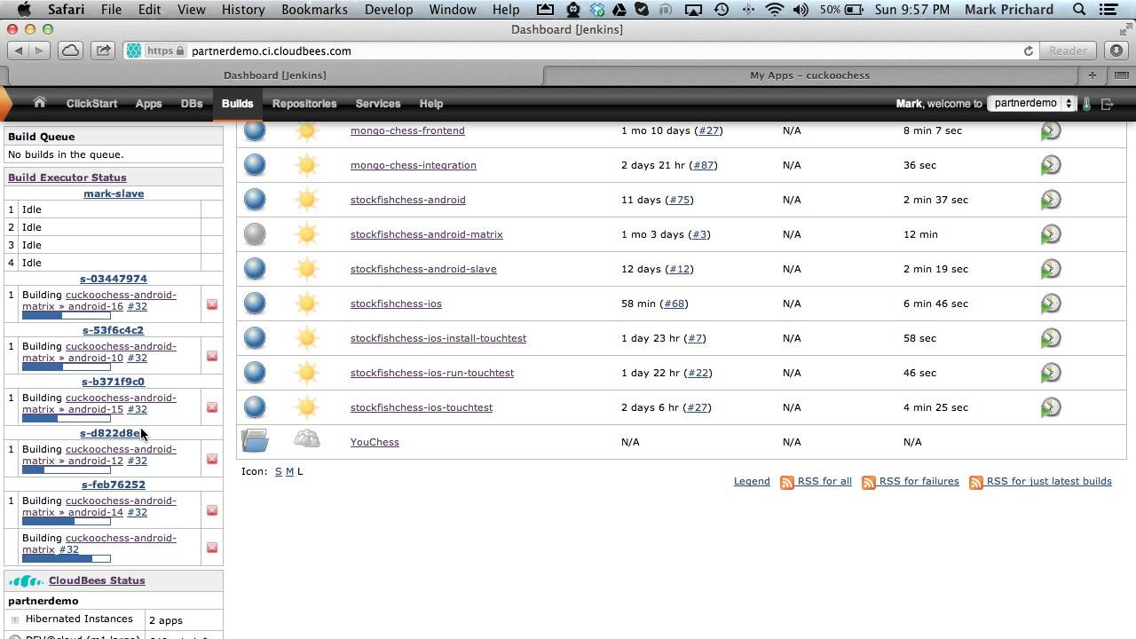

Рисунок 8.23 – Окно средства бета тестирования мобильных устройств Zubhium

**MOTOREADY App Testing** для гаджетов MOTOROLA XOOM – платный сервис Motorola для тестирования Android-приложений.